

GOBIERNO DEL ESTADO DE JALISCO

Poder Ejecutivo
Secretaría de Administración

DIRECCIÓN GENERAL DE ABASTECIMIENTOS

BASES

Licitación Pública Local
LPL0138/2024 Sin Concurrencia del Comité

“ADQUISICIÓN DE EQUIPO DE CÓMPUTO SOLICITADO POR SECRETARIA GENERAL DE GOBIERNO”

De conformidad con lo previsto por el artículo 134 de la Constitución Política de los Estados Unidos Mexicanos, el artículo 19 numeral 1 fracción XI de la Ley Orgánica del Poder Ejecutivo del Estado de Jalisco, así como los artículos 1, 2 fracción IX, 3 fracciones XXXI, XXXVI y LIX, 9 fracción II, 20, 21, 22 y 23 del Reglamento Interno de la Secretaría de Administración del Estado de Jalisco, artículos 1, 2, 3, 4, 5, 23, 24, 34, 35, 47, 49, 55, 59, 63, 69, 72, 149 y demás relativos de la Ley de Compras Gubernamentales, Enajenaciones y Contratación de Servicios del Estado de Jalisco y sus Municipios, y los artículos 1, 3, 4 y demás aplicables de su Reglamento; la Secretaría de Administración del Poder Ejecutivo del Estado, en coordinación con su Dirección General de Abastecimientos, constituidas como Unidad Centralizada de Compras, ubicadas en Prolongación Avenida Alcalde número 1221, Colonia Miraflores, Zona Centro, C.P. 44270, en la ciudad de Guadalajara, Jalisco; CONVOCA a las personas físicas y/o jurídicas interesadas en participar en el procedimiento de contratación mediante LICITACIÓN PÚBLICA LOCAL LPL0138/2024 SIN CONCURRENCIA DEL COMITÉ para la “ADQUISICIÓN DE EQUIPO DE CÓMPUTO SOLICITADO POR SECRETARIA GENERAL DE GOBIERNO” , en lo subsecuente “Proceso de Adquisición”, el cual se llevará a cabo con RECURSOS DE ORIGEN FEDERAL FONDOS DE PARTICIPACIONES NO CONDICIONADAS del Ejercicio 2024, capitulo 5000, partida presupuestal 5651 Y 5151 de conformidad a lo establecido en las siguientes:

B A S E S
Para los fines de estas bases, se entenderá por:

Ley | Ley de Compras Gubernamentales, Enajenaciones y Contratación de Servicios del Estado de Jalisco y sus Municipios.
Reglamento | Reglamento de la Ley de Compras Gubernamentales, Enajenaciones y Contratación de Servicios del Estado de Jalisco y sus Municipios.
Secretaría | Secretaría de Administración.
Dirección General | Dirección General de Abastecimientos.
Dirección | Dirección de Adquisiciones
Convocatoria | Es el llamado a los interesados a participar en determinado procedimiento de adquisiciones o enajenación, que contiene las condiciones y requisitos de participación.
Bases | Documento en el que se plasman los requisitos y condiciones para participar en el proceso de licitación.
Convocante | El ente público que, a través de su unidad centralizada de compras, lleva a cabo los procedimientos de contratación a efecto de adquirir o arrendar bienes o contratar la prestación de servicios que solicite la unidad requirente.
Buzón | Buzón ubicado dentro del domicilio, en donde los licitantes podrán depositar sus sobres con propuestas.
Ventanilla única de Proveedores | Ventanilla ubicada dentro del domicilio, en donde los proveedores podrán entregar y recibir documentos, solicitar informes o realizar trámites.
RUPC | Registro Estatal Único de Proveedores y Contratistas
SECG | Sistema Electrónico de Compras Gubernamentales.
Domicilio | La oficina de la Dirección General de Abastecimientos dentro de las instalaciones de la Secretaría de Administración, inmueble ubicado en Av. a Fray Antonio Alcalde No. 1221, Col. Miraflores, Guadalajara, Jalisco, (ingreso opcional por puerta posterior de Av. Magisterio s/n)
Propuesta o Proposición | La propuesta técnica y económica que presenten los participantes.
Participante o Licitante | Persona Física o Jurídica que se registra y participa en cualquiera de las etapas de proceso de licitación y de manera primordial presenta propuesta en el proceso de licitación pública.
Sobre | Se refiere al sobre, caja o paquete, en su caso, cerrado de manera inviolable que contiene la propuesta o proposición del participante.
Aportación cinco al millar | Retención del monto total de los contratos de bienes y servicios antes de IVA, que será aportado al Fondo Impulso Jalisco, equivalente al 0.5 punto cinco por ciento del valor asignado, previa declaración de voluntad suscrita por el aportante.
Contrato | Instrumento Jurídico mediante el cual las partes se comprometen recíprocamente a respetar y cumplir la voluntad expresa de las mismas.
Proveedor o Contratista | Toda persona física o jurídica que suministre mercancías, materias primas y demás bienes muebles, proporcione inmuebles en arrendamiento o preste servicios.
I.V.A. | Impuesto al Valor Agregado.
Unidad Centralizada de Compras | La unidad administrativa responsable de las adquisiciones o arrendamientos de bienes y la contratación de los servicios de los entes públicos.
Comité | El Comité de Adquisiciones de la Administración Pública Centralizada del Poder Ejecutivo del Estado de Jalisco.
Órgano Interno de Control | El Órgano Interno de Control de la Secretaría de Administración, con domicilio en Av. Fray Antonio Alcalde No. 1221, Col. Miraflores, Guadalajara, Jalisco.
Contraloría | Órgano de Control del Gobierno del Estado de Jalisco, con domicilio en Av. Ignacio L. Vallarta No. 1252, Col. Americana, Guadalajara, Jalisco .
Empresa Pro Integridad | Aquella qué adopte políticas de integridad empresarial y esté debidamente registrada ante las autoridades correspondientes.
Fondo | Fondo Impulso Jalisco FIMJA.
Contrataciones Abiertas | La divulgación y uso de información abierta, accesible y oportunidad sobre las contrataciones del gobierno, para lograr que los ciudadanos y las empresas puedan participar.
Desechamiento | Acto mediante el cual la convocante al momento de evaluar la propuesta del o los participantes resuelve que ésta no cumple con los requisitos solicitados.
Paquete | Al formado por dos o más partidas y/o progresivos en el procedimiento de licitación.
Partida | La descripción del bien o servicio a adquirir mediante el procedimiento de licitación.
Alteración de documento | Aquel documento que presenta signos o datos de que ha sido variado, modificado o alterado en su contenido primigenio.
Requisitos de participación | Son aquellos requisitos legales y administrativos que el participante debe de cumplir con la finalidad de que sea analizada su propuesta o proposición
Requisitos de adjudicación | Se refiere a los requisitos técnicos y económicos que el participante debe de cumplir con la finalidad de que la convocante determine emitir el fallo a su favor
Firma Autógrafa | Aquella estampada de puño y letra por parte del participante
Comprador | Al servidor público encargado de tramitar el procedimiento de la licitación adscritos a la Dirección General de Abastecimientos de la Secretaría de Administración
Dictamen Técnico | El que es elaborado por el área requirente mediante el cual, se lleva a cabo la evaluación de los aspectos técnicos y demás características del bien o servicio ofertado por los participantes plasmados en la propuesta técnica
Empresa Local | Aquella que cuenta con domicilio fiscal en el Estado de Jalisco.

CALENDARIO DE ACTIVIDADES
(ACTOS)

A C T O | PERÍODO O DÍA | HORA | LUGAR
Publicación de Convocatoria/Bases | 05 de julio del 2024 | A partir de las 16:00 horas | Portal de Compras Jalisco y/o el SECG.
Recepción de preguntas | 08 de julio del 2024 | Hasta las 09:00 horas | A través del SECG, en el domicilio y/o por el Correo electrónico  maria.rubio@jalisco.gob.mx
Registro para el Acto de Junta Aclaratoria | 11 de julio del 2024 | De las 09:30 a las 10:00 horas | En el Domicilio.
Acto de Junta Aclaratoria | 11 de julio del 2024 | A partir de las 10:00 horas | En el Domicilio.
Registro para la Presentación de Propuestas. | 17de julio del 2024 | De las 10:00 a las 11:00 horas | En el Domicilio.
Acto de Presentación y Apertura de Proposiciones. | 17 de julio del 2024 | A partir de las 11:00 horas | En la Oficina de Recepción y Apertura, en el Domicilio.
Dictamen de Fallo de la convocatoria. | 22 de julio del 2024 | A partir de las 15:00 horas | A través del SECG y/o en el Domicilio y/o correo electrónico.

1. ESPECIFICACIONES.
El objeto del presente proceso para la “ADQUISICIÓN DE EQUIPO DE CÓMPUTO SOLICITADO POR SECRETARIA GENERAL DE GOBIERNO” con número de solicitud 02-007-2024 y 02-035-2024 en el Sistema Electrónico de Compras Gubernamentales, señalados en el ANEXO 1 (Carta de Requerimientos Técnicos), de las presentes bases, las Especificaciones y Características técnicas se consideran mínimas, por lo que los participantes podrán proponer bienes y/o servicios con especificaciones y características superiores si así lo consideran conveniente. Las propuestas deberán ser entregadas de manera presencial de acuerdo al calendario de entregas en el domicilio citado en la convocatoria.

2. PLAZO, LUGAR Y CONDICIONES DE ENTREGA.
La entrega de los bienes y/o servicios objeto de este proceso de adquisición podrá ser en parcialidades y/o en una sola exhibición, de conformidad con las características y/o especificaciones establecidas en el contrato y de acuerdo al calendario de entregas que establezca la Dependencia. Las obligaciones correrán a partir de la notificación del Dictamen de Fallo y/o la Orden de Compra. La entrega se realizará en el lugar que indiquen las bases o en su caso el Anexo de entregas y bajo la estricta responsabilidad del Proveedor, quien se asegurará de su adecuado transporte hasta su correcta recepción a entera satisfacción de la Dependencia requirente. La entrega se realizará en el Almacén de parcialidades de la Secretaría de Administración.

Se considerará que el proveedor ha entregado los bienes y/o servicios objeto de este proceso de adquisición, una vez que en la factura y/o Orden de Compra correspondiente, se plasme el sello y firma del personal técnico responsable del almacén de la Dependencia, o bien se recabe el oficio de recepción del bien y/o servicio a entera satisfacción por parte del personal técnico responsable.

3. PAGO.
El pago se realizará dentro de los 30 días naturales posteriores a la recepción de la documentación correspondiente, una vez realizada la entrega parcial y/o total, de acuerdo al calendario de entregas conforme a lo establecido en el numeral 2 de las presentes bases, de conformidad con los lineamientos de la Secretaría de la Hacienda Pública del Estado de Jalisco:

Documentos para pago de anticipo:

- Original y copia de la factura a nombre de la Secretaría de la Hacienda Pública con domicilio en calle Pedro Moreno No. 281, Colonia Centro, en el municipio de Guadalajara, Jalisco, C.P. 44100, R.F.C. SPC130227L99.
- Copia de la orden de compra correspondiente.
- Copia del anexo de entregas correspondiente.
- Copia del Dictamen de Fallo o Acta de Adjudicación.
- Original del Contrato.
- Copia del Anexo 7 de las presentes bases, previamente presentado por el proveedor dentro de su propuesta.
- Original de póliza de fianza de anticipo, expedida por una institución mexicana legalmente autorizada, a nombre de la Secretaría de la Hacienda Pública, con domicilio en la calle Pedro Moreno No. 281, Colonia Centro, en el municipio de Guadalajara, Jalisco, C.P. 44100, R.F.C. SPC130227L99.

Documentos para pago.

- Original y copia de la factura, a nombre de la Secretaría de la Hacienda Pública con domicilio en la calle Pedro Moreno No. 281, Colonia Centro, en el municipio de Guadalajara, Jalisco, C.P. 44100, R.F.C. SPC130227L99.
- Original de la Orden Compra (en caso de parcialidad solo copia) y original de la Orden de Compra en la última parcialidad. (Cuando aplique)
- Original del anexo de entregas (en caso de parcialidad solo copia). (Cuando aplique)
- Copia del Dictamen de Fallo o Acta de Adjudicación.
- 1 copia del contrato (cuando aplique).
- Oficio de Recepción a Entera Satisfacción (cuando aplique).
- Copia del Anexo 7 de las presentes bases, previamente presentado por el proveedor dentro de su propuesta. (Solo en caso de no haberla presentado para pago de anticipo).
- 1 copia de la garantía de cumplimiento de contrato a nombre de la Secretaría de la Hacienda Pública, con domicilio en la calle Pedro Moreno No. 281, Colonia Centro, en el municipio de Guadalajara, Jalisco, C.P. 44100, R.F.C. SPC130227L99, en caso que aplique.

De ser el caso, de acuerdo con los artículos 76 y 77 de la Ley del Presupuesto, Contabilidad y Gasto Público del Estado de Jalisco, los pagos que se tengan que efectuar con cargo a ejercicios presupuestales futuros, estarán sujetos a la aprobación del presupuesto correspondiente.

En caso de que las facturas entregadas para su pago presenten errores o deficiencias, la Dependencia Requirente y/o Secretaría de Administración, dentro de los tres días hábiles siguientes al de su recepción, indicará al proveedor las deficiencias que deberá corregir. El periodo que transcurra a partir de la indicación de las deficiencias y hasta que el proveedor presente las correcciones no se computará para efectos del plazo de pago estipulado.

El pago de los bienes y/o servicios quedará condicionado proporcionalmente al pago que el proveedor deba efectuar, en su caso, por concepto de penas convencionales. Lo anterior, sin perjuicio de que la Secretaría de la Hacienda Pública pueda proceder al cobro de las penas convencionales previo al pago correspondiente conforme a lo estipulado en el contrato.

Es requisito indispensable para el pago que el proveedor realice la entrega de la garantía de cumplimiento del contrato de los servicios adjudicados en el supuesto de proceder.

3.1 Vigencia de precios.
La proposición presentada por los licitantes será bajo la condición de precios fijos hasta la total prestación de los servicios o entrega de los bienes. Al presentar su propuesta en la presente Licitación, los participantes dan por aceptada esta condición., de lo contrario se desechará su propuesta.

Si con posterioridad a la adjudicación del presente proceso se presentan circunstancias económicas de tipo general ajenas a la responsabilidad de las partes, que provoquen directamente un aumento o reducción en los precios, se procederá de acuerdo con lo establecido en el artículo 75 de la Ley.

3.2 Impuestos y derechos
La Secretaría de la Hacienda Pública aceptará cubrir los impuestos que le correspondan, siempre y cuando se presenten desglosados en las facturas.

4. OBLIGACIONES DE LOS PARTICIPANTES.

- Contar con la capacidad administrativa, fiscal, financiera, legal, técnica y profesional para atender el requerimiento en las condiciones solicitadas.
- Presentar al momento del Registro para el Acto de Presentación y Apertura de Propuestas el Manifiesto de Personalidad anexo a estas Bases, con firma autógrafa, así como la copia de la Identificación Oficial Vigente del representante legal y del apoderado si fuese el caso, engrapado por fuera del sobre, el incumplimiento del mismo será motivo suficiente para no realizar la apertura del sobre.
- Presentar todos los documentos y anexos solicitados en el numeral 7 de las presentes Bases, ya que son parte integral de la propuesta, para todos los efectos legales a que haya lugar, a excepción de los documentos opcionales.
- En caso de resultar adjudicado, si el Participante se encontrará dado de baja o no registrado en el Registro Estatal Único de Proveedores y Contratistas, como lo establece el Capítulo III, de la Ley de Compras Gubernamentales, Enajenaciones y Contratación de Servicios del Estado de Jalisco y sus Municipios, deberá realizar su alta antes de la firma del respectivo contrato. Este requisito es factor indispensable para la firma de la orden de compra y/o del contrato. La Dirección de Padrón de Proveedores determinará si su giro está incluido en el ramo de bienes o servicios en que participa. El hecho de no cumplir con lo anterior, de resultar conveniente, el contrato se podrá cancelar y celebrar con el segundo lugar o iniciar un nuevo proceso de adquisición. Para efectos de inscripción o actualización del registro, los interesados deberán cumplir con los requisitos señalados en el artículo 20 de la Ley, así como los referidos en los artículos 20, 21 y 22 de su Reglamento; para ello deberán de acudir a la Dirección de Padrón de Proveedores, en el domicilio.
- En caso de resultar adjudicado, deberá de suscribir el contrato en los formatos, términos y condiciones que la Dirección General Jurídica de la Secretaría establezca, mismo que atenderá en todo momento a las presentes bases, el anexo 1, junta aclaratoria y la propuesta del participante adjudicado.
- Conservar y mantener en forma confidencial toda información que llegará a su conocimiento necesaria para la elaboración y presentación de sus propuestas, con motivo de esta licitación, sea cual fuere la naturaleza o destino, obligándose por tanto, a abstenerse de comunicarla, divulgarla o utilizarla para sí o en beneficio de terceros, fuese o no con propósito de lucro, o cualquiera otra información que se proporcione en forma verbal o por escrito, excepto por requerimiento de Autoridad del orden Judicial o Administrativo competente. Los participantes no tendrán facultades para hacer declaraciones en prensa o cualquier medio de difusión. Tampoco podrán duplicar, grabar, copiar o de cualquier otra forma reproducir información sin la autorización expresa de la convocante. La contravención a lo dispuesto, generará la obligación a cargo del participante que la incumpla de indemnizar a la convocante por los daños y perjuicios causados con motivo del incumplimiento.

5. VISITA DE CAMPO.
NO APLICA.

5.1 ACLARACIONES.
Los licitantes que estén interesados en participar en el proceso de Licitación podrán presentar sus solicitudes de aclaración a través de los campos que están previstos en el formulario señalado en el SECG o presentarlas en la “Dirección”, en el “domicilio” de manera física y firmada por el representante legal del “participante” de conformidad al anexo de Solicitud de Aclaraciones y de manera digital en formato Word, o en su caso, enviarlas en los mismos términos al correo electrónico maria.rubio@jalisco.gob.mx, a más tardar a las 09:00 horas del 08 de julio del 2024, de conformidad con los artículos 62 numeral 4, 63 y 70 de la Ley, 63, 64 y 65 de su Reglamento.

Las solicitudes de aclaración deberán plantearse de manera clara, concisa y estar directamente vinculadas con los puntos contenidos en la convocatoria, sus bases y su ANEXO 1 (Carta de Requerimientos Técnicos), indicando el numeral o punto específico con el cual se relaciona. Las solicitudes que no cumplan con los requisitos señalados, podrán ser desechadas por la convocante.

Serán atendidas únicamente las solicitudes de aclaración que se hayan recibido en el tiempo y forma establecidos, sin embargo, en el acto de junta de aclaraciones, los asistentes podrán formular cuestionamientos que no hayan sido plasmados en el documento entregado de forma previa, sin embargo, la convocante no tendrá obligación de dar respuesta a éstos en el acta correspondiente, a no ser que a su juicio, las respuestas otorgadas sean de trascendencia para la convocatoria y sus anexos.

El registro para asistir al acto de junta aclaratoria se llevará a cabo de 09:30 a 10:00 horas del día 11 de julio del año en curso en el domicilio de la presente convocatoria.

El acto de Junta de Aclaraciones se llevará a cabo a las 10:00 horas del día 11 de julio del año en curso en el domicilio de la presente convocatoria, donde se dará respuesta a las preguntas recibidas.

Las aclaraciones o la ausencia de ellas y los acuerdos tomados en el acto serán plasmados en el Acta de la Junta de Aclaraciones, la cual será parte integral de la presente convocatoria para los efectos legales a los que haya lugar.

El acta de la junta de aclaraciones será publicada en el SECG y en los tableros o estrados destinados para tal efecto por la Dirección.

6. CARACTERÍSTICAS DE LA PROPUESTA.
De conformidad con los artículos 64 y 65 de la Ley, el participante deberá presentar su propuesta técnica y económica mecanografiada o impresa, debidamente firmada, dirigida a la “Dirección General de Abastecimientos” en la que debe constar el desglose de cada uno de los bienes y/o servicios que está ofertando y que la convocante solicita adquirir.

- Todas y cada una de las hojas de la propuesta elaborada por el Participante, deberán presentarse firmadas de forma autógrafa por el titular o su representante legal. La no observancia de este inciso podrá ser motivo suficiente para desechar la propuesta.
- Todos los documentos que integren la propuesta deberán presentarse dentro de un sobre cerrado, el cual deberá contener una portada con la fecha, nombre del participante (Razón Social) y número del proceso de adquisición. La no observancia de este inciso podrá ser motivo suficiente para desechar la propuesta.
- Los documentos no deberán estar alterados, tachados y/o enmendados. La no observancia de este inciso podrá ser motivo suficiente para desechar la propuesta.
- No se aceptarán opciones, el Participante deberá presentar una sola propuesta. La no observancia de este inciso podrá ser motivo suficiente para desechar la propuesta.
- Toda la documentación elaborada por el participante deberá redactarse en español. Únicamente podrán presentarse certificaciones, folletos, catálogos y/o cualquier tipo de documento informativo en el idioma original, adjuntando traducción simple al español. La no observancia de este inciso podrá ser motivo suficiente para desechar la propuesta.
- Será obligatorio presentar su propuesta con la totalidad de las hojas foliadas en el orden solicitado, por ejemplo: 1/3, 2/3, 3/3.
- La propuesta deberá presentarse en los términos de los formatos establecidos en los anexos 2 (Propuesta Técnica) y 3 (Propuesta Económica).
- El “PARTICIPANTE” deberá presentar de manera obligatoria, en los términos del formato establecido como Anexo 7 (Declaración de aportación cinco al millar para el Fondo Impulso Jalisco), su aceptación o no aceptación para la aportación cinco al millar del monto total adjudicado antes de IVA para el Fondo.
- La propuesta deberá estar dirigida a la “Dirección General de Abastecimientos” y realizarse con estricto apego a las necesidades planteadas por la convocante en las presentes bases y de acuerdo a las especificaciones requeridas en el Anexo 1(Carta de Requerimientos Técnicos).
- La oferta se presentará en moneda nacional con los precios unitarios, I.V.A. y demás impuestos que en su caso correspondan desglosados, debiendo considerar para los cálculos aritméticos únicamente dos decimales. La propuesta deberá incluir todos los costos involucrados, por lo que no se aceptará ningún costo extra o precios condicionados.
- El participante en su propuesta podrá ofertar características superiores a los solicitados, lo cual deberá sustentarse documentalmente y deberá ser corroborado por el área requirente en su dictamen técnico.

6.1. Características adicionales de las propuestas.
- Para facilitar la revisión en el acto de apertura de los documentos requeridos, se sugiere que éstos sean integrados en una carpeta conteniendo:
- Índice que haga referencia al número de hojas y orden de los documentos.
- Hojas simples de color que separen cada sección de la propuesta en la que se mencione de qué sección se trata.
- Los documentos originales que se exhiban con carácter devolutivo y por lo tanto no deban perforarse, deberán presentarse dentro de micas. El no presentarlos dentro de la mica, exime de responsabilidad a la Unidad Centralizada de Compras de ser firmados y/o foliados.
- Sin grapas ni broches Baco.

6.2 Muestras Físicas.
NO se requiere muestra física.

6.3 Declaración de aportación cinco al millar para el Fondo Impulso Jalisco.

De conformidad con el artículo 149 de la “LEY” los participantes deberán de manera obligatoria declarar por escrito en los términos del Anexo 7, su voluntad o su negativa para la aportación cinco al millar del monto total del contrato antes de IVA, para que sea destinado al Fondo. Bajo ningún supuesto dicha aportación deberá incrementar su propuesta económica ni repercutir en la calidad de los bienes y/o servicios a entregar, su contravención será causa de desechamiento de la propuesta presentada.

6.4 Estratificación:
En los términos de lo previsto por el numeral 1 del Artículo 68 de la Ley para fomentar la participación de las micro, pequeñas y medianas empresas en los procedimientos de adquisición y arrendamiento de bienes muebles, así como la contratación de servicios que realicen las dependencias y entidades de la Administración Pública Estatal, se considerará el rango de la empresa atendiendo a lo siguiente:

Criterios de Estratificación de las Micro, Pequeñas y Medianas Empresas
Tamaño | Sector | Rango de Número de Trabajadores (Empleados Registrados ante el IMSS y Personas Subcontratadas) | Rango de Monto de Ventas Anuales (mdp) | Tope Máximo Combinado*
Micro | Todas | Hasta 10 | Hasta $4 | 4.6
Pequeña | Comercio | Desde 11 Hasta 30 | Desde $4.01 Hasta $100 | 93
Pequeña | Industria y Servicios | Desde 11 Hasta 50 | Desde $4.01 Hasta $100 | 95
Mediana | Comercio | Desde 31 Hasta 100 | Desde 100.01 Hasta $250 | 235
Mediana | Servicios | Desde 51 Hasta 100 | Desde 100.01 Hasta $250 | 235
Mediana | Industria | Desde 51 Hasta 250 | Desde 100.01 Hasta $250 | 250
*Tope Máximo Combinado = (Trabajadores) X 10% + (Ventas Anuales) X 90%

7. PRESENTACIÓN Y APERTURA DE PROPUESTAS.
Este acto se llevará a cabo a partir de las 11:00 horas del día 17 de julio del año 2024, en la Oficina de Recepción y Apertura de la Secretaría de Administración, con domicilio en Av. Fray Antonio Alcalde No. 1221, colonia Miraflores, en esta ciudad, con entrada opcional por la puerta posterior del edificio, ubicada en Magisterio s/n., de conformidad con lo señalado en artículo 64 de la Ley y los artículos 67 y 68 del Reglamento de la Ley de Compras Gubernamentales, Enajenaciones y Contratación de Servicios del Estado de Jalisco y sus Municipios.

Los Participantes que concurran al acto, deberán de llenar en su totalidad y entregar con firma autógrafa el “Manifiesto de Personalidad” anexo a estas Bases junto a una copia legible de su Identificación Oficial Vigente y del apoderado si fuese el caso, engrapado por fuera del sobre, el incumplimiento del mismo será motivo suficiente para no realizar la apertura del sobre. Así como deberán firmar un registro para dejar constancia de su asistencia, el cual será de las 10:00 horas a las 11:00 horas del día de la presentación y apertura de propuestas y en el cual deberán anotar su nombre completo, número de su Identificación Oficial vigente, Razón Social de la empresa y hora de registro. Los sobres deberán depositarse en el Buzón (durante el horario de Registro), previo registro de asistencia y plasmando en el sobre el sello del reloj foliador que se encuentra sobre el buzón.

Cualquier licitante que no se haya registrado en tiempo y forma, no se tomará en cuenta su propuesta.

El sobre cerrado deberá contener la documentación siguiente impresa en papel membretado de la empresa y FIRMADO CADA ANEXO POR EL REPRESENTANTE LEGAL (OBLIGATORIO):

- Anexo 2 (Propuesta Técnica).
- Anexo 3 (Propuesta Económica).
- Anexo 4 (Carta de Proposición).
- Anexo 5 (Acreditación) y documentos que lo acrediten.
- Copia simple de los siguientes documentos: -Acta Constitutiva, -Poder y Modificaciones al Acta Constitutiva que acrediten la información contenida en la propuesta.
- Anexo 6 (Declaración de Integridad y NO COLUSIÓN de Proveedores).
- Anexo 7 (Declaración de Aportación cinco al millar)
- Anexo 8 (Manifiesto de Cumplimiento de Obligaciones Fiscales).
- Constancia de Opinión del Cumplimiento de Obligaciones Fiscales expedida por el Servicio de Administración Tributaria. Deberá presentarse en sentido positivo de acuerdo al numeral 14 de las Bases.
- Anexo 9 (Manifiesto de Cumplimiento de Obligaciones en Materia de Seguridad Social)
- Constancia de Opinión del Cumplimiento de Obligaciones en Materia de Seguridad Social.
- Acuse de la autorización de hacer pública su opinión del cumplimiento generado en el Buzón IMSS. (Señalado en el numeral 15).
- Anexo 10 (Manifiesto de cumplimiento de Obligaciones Fiscales INFONAVIT)
- Constancia de situación fiscal emitida por el INFONAVIT.
- Anexo 11 (Identificación Oficial Vigente).
- Anexo 12 (Manifestación de Estar al Corriente en Obligaciones Patronales y Tributarias).
- Anexo 13 (Estratificación) y documentos que acrediten lo establecido en su numeral 2.
- Documentos solicitados en el Anexo 1 de las bases.

La falta de cualquiera de los documentos anteriormente descritos a excepción de los documentos que acrediten lo establecido en el numeral 2 del anexo 13, será motivo de desechamiento de la propuesta del participante.

  - Este acto se llevará de la siguiente manera:
- A este acto deberá asistir un Representante de la persona moral o física y presentar con firma autógrafa el “Manifiesto de Personalidad” anexo a estas Bases, así como una copia de su Identificación Oficial vigente (pasaporte, credencial para votar con fotografía, cédula profesional o cartilla del servicio militar);
- Los Participantes que concurran al acto firmarán un registro para dejar constancia de su asistencia y depositarán en el buzón su sobre cerrado en forma inviolable, con la Razón Social y el número de proceso señalados de manera clara en la carátula del sobre, y en el interior conteniendo la propuesta técnica, económica y demás documentación solicitada.
- El representante de la Contraloría del Estado junto con el representante de la Unidad Centralizada de Compras, sacarán a las 11:00 horas todos los sobres que se encuentren en el buzón y los reunirán en la Oficina de Presentación y Apertura.
- En el momento en que se indique, los Participantes registrados que decidan quedarse al acto ingresarán a la Oficina de Presentación y Apertura, llevándose a cabo la declaración oficial de apertura del acto;
- Se hará mención de los Participantes presentes;
- Se procederá a la apertura de los sobres para extraer la información contenida y tanto el representante de la Contraloría del Estado como el de la Unidad Centralizada de Compras, rubricarán todos los documentos contenidos en el sobre.
- Todos los documentos presentados se integrarán al expediente del proceso y quedarán en resguardo del comprador adscrito a la Dirección de la Convocante para su análisis.
- No se realizará la apertura de los sobres que no cumplan con los requisitos establecidos en la presente convocatoria, la Ley y/o su Reglamento, mismos que se tendrán que recoger dentro de los 10 días hábiles siguientes al acto de presentación y apertura de propuestas en la Dirección de Padrón de Proveedores de la Dirección General de lo contrario tal Dirección no se hace responsable de ellas.

7.2 CRITERIOS PARA LA EVALUACIÓN DE LAS PROPUESTAS Y ADJUDICACIÓN.
Para la evaluación se procederá conforme a lo señalado en el Numeral 2 del Artículo 66 de la Ley de Compras Gubernamentales, Enajenaciones y Contratación de Servicios del Estado de Jalisco y sus Municipios, en los “Procedimientos de Licitación Pública” y en el artículo 69 de su Reglamento, en donde se aceptarán las ofertas que cumplan con los requerimientos establecidos en este proceso y cubran las características técnicas establecidas en el Anexo 1 (Carta de Requerimientos Técnicos).

Acorde a lo previsto por el artículo 67 de la Ley de Compras Gubernamentales Enajenaciones y Contratación de Servicios del Estado de Jalisco y sus Municipios, la evaluación de las propuestas se llevará a cabo siguiendo este orden de prelación:

1.- Se procederá a evaluar el cumplimiento de los requisitos legales y administrativos indispensables para la participación en el procedimiento.
2.- Sólo las propuestas de los participantes que cumplan con la totalidad de los requisitos legales y administrativos pasarán a la etapa de evaluación técnica; en caso de no existir dos propuestas susceptibles de evaluarse técnicamente se procederá a declarar desierta la licitación.
3.- Se procederá a la evaluación económica de las propuestas que hubiesen cumplido con lo señalado en los puntos que anteceden.

Se establece como método de evaluación el “Binario”, mediante el cual sólo se Adjudica a quien cumpla con los requisitos establecidos por la convocante y oferte el precio más bajo, considerando los criterios establecidos en la propia Ley, en este supuesto, la convocante evaluará al menos las dos proposiciones cuyo precio resulte ser más bajo, de no resultar estar solventes, se evaluarán las que les sigan en precio. Para lo cual será indispensable cumplir con los requisitos especificados en el Anexo 1 (Carta de Requerimientos Técnicos).

Se considera que para el presente proceso resulta conveniente utilizar el criterio “Binario” en lugar del criterio de puntos y porcentajes o de costo beneficio. “Toda vez que los bienes/ servicios a adquirir tienen características, metodologías o procesos semejantes, estandarizados y homologados, sin que exista una diferencia sustancial en la oferta posible, por lo que no existe una vinculación entre las características del proveedor y el resultado final, en tal sentido el precio constituye el principal diferenciador entre ellos.”

Para la adjudicación del presente proceso de adquisición se procederá conforme al artículo 47 de la Ley de Compras Gubernamentales Enajenaciones y Contrataciones de Servicios del Estado de Jalisco y sus Municipios.

De acuerdo al numeral 1 del artículo 68 de la Ley de Compras Gubernamentales Enajenaciones y Contrataciones de Servicios del Estado de Jalisco y sus Municipios, la Unidad Centralizada de Compras podrá distribuir la adjudicación de los bienes o servicios entre los licitantes empatados, bajo los criterios señalados en el numeral 2 del artículo 49 y 68 de la Ley y de conformidad a lo dispuesto en el artículo 70 de su Reglamento.

Para aplicar los criterios de preferencia señalados en el artículo 49 de la Ley, cuando se establezca que la adjudicación será en su totalidad a un solo participante la diferencia de precios deberá analizarse respecto del importe total de las propuestas y cuando sea por partidas, la diferencia de precios deberá analizarse respecto de las mismas partidas en cada una de las proposiciones.

En relación a los criterios señalados en el párrafo que antecede, para efecto de determinar los mejores grados de protección al medio ambiente, deberá escucharse la opinión de la Secretaría de Medio Ambiente y Desarrollo Territorial; mientras que para determinar los grados de preferencia y respecto de innovaciones tecnológicas, la Secretaría de Innovación, Ciencia y Tecnología habrá de proponer los lineamientos que para tal efecto se emitan.

Para determinar el precio no conveniente o no aceptable se aplicará lo establecido en el artículo 69 fracción III de la Ley y el artículo 69 párrafo segundo del Reglamento, así mismo, la convocante podrá realizar una revisión de los costos que imperan en el mercado o aquellos que obren en el historial de adquisiciones previas, cuando considere que el importe de las propuestas recibidas no guarda relación con los bienes y/o servicios que se pretende adquirir, para lo cual deberá anexar al expediente del proceso copia de la revisión realizada.

El presente proceso de adquisición será adjudicado en su totalidad a un solo Participante, o bien, por Partidas a más de un participante.

7.3. ACLARACIÓN DE LAS PROPUESTAS.
El Director General de Abastecimientos, el funcionario que éste designe o, el comprador en su caso, podrá solicitar aclaraciones relacionadas con las propuestas a cualquier Participante por el medio oficial que disponga, con fundamento en lo previsto en el artículo 69 punto 6 de la Ley.

7.4. COMUNICACIÓN.
Salvo lo dispuesto en el párrafo que antecede, desde la apertura de las propuestas y hasta el momento de la notificación de la adjudicación, los Participantes no se pondrán en contacto con la convocante, para tratar cualquier aspecto relativo a la evaluación de su propuesta. Cualquier intento por parte de un Participante de ejercer influencia sobre la Convocante para la evaluación o adjudicación, dará lugar a que se deseche su proposición.

8. DESECHAMIENTO DE PROPUESTAS
La Convocante a través de la Unidad Centralizada de Compras, podrá desechar las propuestas total o parcial de los Participantes que incurran en cualquiera de las siguientes situaciones:

- Se encuentren en alguno de los casos previstos por el Artículo 52 de la Ley, o se compruebe su incumplimiento o mala calidad como Proveedor del Gobierno del Estado, y las sanciones aplicadas con motivo de su incumplimiento se encuentren en vigor.
- Si incumple con cualquiera de los requisitos solicitados en las presentes bases y sus anexos.
- Si un socio o administrador forma parte de dos o más de las empresas participantes, o forma parte de alguna empresa a la que se le haya cancelado o suspendido el registro en el Padrón.
- Cuando la propuesta presentada no esté firmada por la persona legalmente facultada para ello.
- La falta de cualquier documento solicitado.
- La presentación de datos falsos.
- Cuando de diversos elementos se advierta la posible existencia de arreglo entre los Participantes para elevar los precios objeto del presente proceso de adquisición.
- Si se acredita que al Participante que corresponda se le hubieren rescindido uno o más contratos por causas imputables al mismo y/o las sanciones aplicadas con motivo de incumplimiento se encuentren en vigor.
- Si el Participante no demuestra tener capacidad administrativa, fiscal, financiera, legal, técnica, de producción o distribución adecuada para atender el requerimiento de los servicios en las condiciones solicitadas.
- Si las ofertas presentadas no se realizan con estricto apego a las necesidades mínimas planteadas por la convocante en las presentes bases, de acuerdo a la descripción de las especificaciones y servicios requeridos.
- Cuando el Participante se niegue a que le practiquen visitas de verificación o inspección por parte de la Convocante, en caso de que ésta decida realizar visitas.
- Cuando se acredite que el importe de la propuesta presentada no guarda relación con los costos que imperan en el mercado o aquellos que obren en el historial de adquisiciones previas.
- Cuando el carácter de la licitación sea local y el participante no cuente con domicilio fiscal en el Estado de Jalisco.

9. SUSPENSIÓN Y/O CANCELACIÓN DEL PROCESO DE ADQUISICIÓN.
La Convocante a través de la Unidad Centralizada de Compras podrá cancelar o suspender parcial o totalmente el proceso de adquisición, de acuerdo a las causales que se describen en el numeral 3 del artículo 71 de la Ley y los artículos 74, 75 y 76 de su Reglamento o los supuestos que a continuación se señalan, según corresponda:

- Por caso fortuito o fuerza mayor o cuando ocurran razones de interés general.
- Cuando se detecte algún error en las bases que afecte a la Convocante, al Área Requirente y/o terceros, y éste no se haya podido subsanar en juntas aclaratorias.
- Si se presume o acredita la existencia de irregularidades.

10. DECLARACIÓN DE PROCESO DE ADQUISICIÓN DESIERTO.
La Convocante a través de la Unidad Centralizada de Compras podrá declarar parcial o totalmente desierto el proceso de adquisición de conformidad con el artículo 71, numeral 1 de la Ley o los supuestos que a continuación se señalan:

- Cuando se reciba solo una propuesta en el acto de presentación y apertura de propuestas.
- Cuando ninguna de las propuestas cumpla con todos los requisitos solicitados en estas bases.
- Si a criterio de la Convocante ninguna de las propuestas cubre los elementos que garanticen al Gobierno del Estado las mejores condiciones.
- Si posterior a la revisión legal y administrativa no se cuenta con un mínimo de dos propuestas susceptibles de evaluarse técnicamente.
- Cuando la propuesta del participante que resulte ser más económica y que cumpla técnicamente, es superior en un 10% o inferior en un 40% respecto de la media de precios arrojada por la investigación de mercado.
- Si después de efectuada la evaluación técnica y económica no es posible adjudicar a ningún Participante.

11. NOTIFICACIÓN DE DICTAMEN DE FALLO.
El 22 de julio del 2024, a partir de las 15:00 horas, se dará a conocer el dictamen de fallo del presente proceso a través del SECG y podrá ser notificado al correo electrónico manifestado por el participante en el anexo 4 “Carta Proposición”, sin perjuicio de que los participantes puedan acudir a la Dirección General de Abastecimientos, ubicada en la planta baja del Domicilio, donde se les entregará una copia del mismo.
Así mismo, se fijará un ejemplar en el tablero oficial o en los estrados de la Secretaría durante un periodo mínimo de 10 días naturales, siendo de la exclusiva responsabilidad de los participantes el acudir a enterarse de su contenido.

La notificación del dictamen de fallo podrá diferirse en los términos del artículo 65 fracción III de la Ley.

Con la notificación del dictamen de fallo por el que se adjudica el contrato, las obligaciones derivadas de éste serán exigibles de conformidad al artículo 77 numeral 1 de la Ley.

12. FACULTADES DE LA DIRECCIÓN GENERAL DE ABASTECIMIENTOS.
La Convocante resolverá cualquier situación no prevista en estas bases y tendrá las siguientes facultades:

- Dispensar defectos de las propuestas, cuya importancia en sí no sea relevante, siempre que exista la presunción de que el Participante no obró de mala fe.
- Desechar una propuesta cuando se acredite que el costo ofertado por el participante no guarda relación con los costos que imperan en el mercado o con aquellos que obren en el historial de adquisiciones previas.
- Revisar las propuestas. Si existiera error aritmético y/o mecanográfico se reconocerá el resultado correcto y el importe total será el que resulte de las correcciones realizadas, según se establece en el artículo 72 del Reglamento
- Cancelar, suspender o declarar desierto el proceso.

13. FIRMA DEL CONTRATO.
Para estar en condiciones de suscribir el contrato, el participante deberá tener público el resultado de la consulta de su opinión del cumplimiento de obligaciones fiscales en materia de seguridad social. En caso de no encontrarse público, se entenderá actualizado el supuesto del artículo 77 numeral 2 de la “Ley”.

El Participante adjudicado se obliga a proporcionar la documentación que le sea requerida y firmar el contrato dentro del plazo de 10 días hábiles contados a partir de la fecha de la notificación del Dictamen de Fallo y/o Acta de Adjudicación conforme al numeral 11 de las presentes bases. Una vez firmado en su totalidad se le proporcionará un ejemplar, previa entrega de las garantías de cumplimiento del contrato, esto de conformidad con el artículo 75 y 76 de la Ley. El contrato podrá ser modificado de acuerdo a lo establecido en los artículos 80 y 81 de la Ley.

Para la celebración del contrato será necesario encontrarse inscrito en el RUPC con registro vigente. Así mismo, la Dirección del Padrón de Proveedores previo a la firma deberá verificar que el proveedor no se encuentre dentro de las listas a que se refiere el artículo 69 B del Código Fiscal de la Federación.

La persona que deberá acudir a la firma del contrato tendrá que ser el Representante Legal acreditando su personalidad jurídica mediante original de su Identificación Oficial vigente (cartilla, pasaporte, cédula profesional o credencial para votar con fotografía), y encontrarse debidamente registrado como representante legal ante la Dirección de Padrón de Proveedores.

Si el interesado no firma el contrato por causas imputables al mismo, la Secretaría de Administración por conducto de la Dirección General, sin necesidad de un nuevo procedimiento, deberá adjudicar el contrato al participante que haya obtenido el segundo lugar, siempre que la diferencia en precio con respecto a la proposición inicialmente adjudicada no sea superior a un margen del diez por ciento (10%). En caso de que hubiera más de un participante que se encuentre dentro de ese margen, se les convocará a una nueva sesión en donde podrán mejorar su oferta económica y se adjudicará a quien presente la de menor precio.

De resultar conveniente se podrá cancelar e iniciar un nuevo proceso de adquisición.

13.1 Vigencia del Contrato.
El contrato a celebrarse con el participante que resulte adjudicado en el presente proceso, tendrá una vigencia a partir de su firma y hasta 60 días hábiles posteriores a la conclusión de la entrega de los bienes/prestación del servicio objeto del contrato, en atención a los plazos establecidos en las presentes bases, sus anexos y la propuesta del proveedor adjudicado y podrá prorrogarse a solicitud de la dependencia requirente siempre y cuando se encuentre debidamente justificado, conforme a lo previsto en el artículo 80 de la ley.

13.2 Anticipo.

Se podrá otorgar al proveedor adjudicado en la presente licitación un anticipo de hasta el 50% (cincuenta por ciento) de la cantidad total del contrato, siempre y cuando así lo señale en su propuesta y previa exhibición de póliza de fianza que garantice el monto total del mismo, de conformidad el artículo 84 numeral 1 fracción II de la Ley y el numeral 3 de las presentes bases.

13.3 Garantías.
En caso de que el monto total del contrato incluyendo el I.V.A. sea superior al equivalente a cuatro mil unidades de medida y actualización (UMAS) el Proveedor deberá entregar una garantía del 10% (diez por ciento) del monto total del contrato I.V.A. incluido, para responder por el cumplimiento de las obligaciones establecidas en las presentes bases y en el contrato respectivo, de conformidad a la normatividad vigente.

Las garantías podrán otorgarse mediante cheque certificado o de caja expedido a favor de la Secretaría de la Hacienda Pública o a través de fianza que deberá ser expedida por afianzadora nacional y contener el texto del Anexo 14 (fianza del 10% del cumplimiento del contrato) a favor de la Secretaría de la Hacienda Pública, de conformidad con los artículos 76 fracción IX y 84 de la Ley. Dichas garantías deberán constituirse en moneda nacional y estarán en vigor a partir de la fecha del contrato, pudiendo ser exigibles en cualquier tiempo.

13.4 Sanciones:

Se podrá cancelar/rescindir el pedido y/o contrato y podrá hacerse efectiva la garantía de cumplimiento de contrato conforme lo dispuesto en el artículo 116 de la Ley, así como 111, 113 y 114 de su Reglamento en los siguientes casos:

- Por negativa del Representante Legal del Proveedor, para formalizar, por causas imputables a él, su contrato en el término de 10 diez días hábiles contados a partir de la fecha de la notificación del Dictamen de Fallo y/o Acta de Adjudicación.
- Cuando el Proveedor no cumpla con alguna de las obligaciones estipuladas en el contrato.
- Cuando hubiese transcurrido el plazo adicional que se concede a los proveedores, para corregir las causas de rechazos que en su caso se efectúen.
- En caso de entregar bienes y/o servicios con especificaciones diferentes a las ofertadas, la Dirección General considerará estas variaciones como un acto doloso y será razón suficiente para hacer efectiva la garantía de cumplimiento de contrato y la cancelación total del pedido y/o contrato, aun cuando el incumplimiento sea parcial e independientemente de los procedimientos legales que se originen.
- En caso de rescisión del contrato por parte de la Secretaría por cualquiera de las causas previstas en las presentes bases o en el contrato.

13.5 De la penalización por atraso en la entrega.
En caso que EL PROVEEDOR tenga atraso en la entrega de los bienes por cualquier causa que no sea derivada de LA SECRETARÍA y/o LA DEPENDENCIA, se le aplicará una pena convencional de conformidad a la siguiente tabla:

DÍAS DE ATRASO  (NATURALES) | % DE LA SANCIÓN SOBRE EL MONTO TOTAL DEL CONTRATO
De 01 uno hasta 05 cinco | 3% tres por ciento
De 06 seis hasta 10 diez | 6% seis por ciento
De 11 once hasta 20 veinte | 10% diez por ciento
De 21 veintiún días de atraso en adelante | Se rescindirá el contrato a criterio de la SECRETARÍA
13.6 Del rechazo y devoluciones.
En caso de que los bienes entregados por el proveedor sean defectuosos, faltos de calidad en general o tengan diferentes especificaciones a las solicitadas, la Secretaría o la dependencia requirente podrá rechazarlos, ya sea que no los reciba, o los regrese por haber detectado el incumplimiento posterior a la recepción, en caso de haberse realizado el pago, el proveedor se obliga a devolver las cantidades pagadas con los intereses correspondientes, aplicando una tasa equivalente al interés legal sobre el monto a devolver, y a recibir a su costa los bienes que sean rechazados por la Secretaría o la dependencia requirente, lo anterior sin perjuicio de que se pueda hacer efectiva la garantía señalada en el numeral 13.3 de las presentes bases, y ejercerse las acciones correspondientes por daños y perjuicios.

Aunado a lo anterior, se deberá dar vista a la Dirección General Jurídica de la “Secretaría” o, de la dependencia competente para efectos de que se proceda a llevar a cabo el procedimiento correspondiente en términos de la normatividad aplicable por el incumplimiento del proveedor.

14. DE LA OPINIÓN POSITIVA DE LAS OBLIGACIONES FISCALES (SAT).
El Participante deberá de presentar el documento vigente expedido por el Servicio de Administración Tributaria (SAT) en el que se emite la opinión del cumplimiento de obligaciones fiscales, para lo anterior, deberá solicitar al SAT el documento actualizado donde emita opinión sobre el cumplimiento de sus obligaciones fiscales. La obtención de dicho documento, deberá realizarse por Internet en la página del SAT, en la opción “Mi portal”, con la CIECF.

Dicho documento se deberá presentar en sentido positivo con vigencia no mayor a 30 días naturales a la fecha establecida para la Presentación y Apertura de Propuestas y se verificará el código QR contenido en el documento, para lo cual el participante deberá cerciorarse de que la impresión del mismo sea legible para llevar a cabo la verificación.

Las inconsistencias en este punto, serán motivo de desechamiento de la propuesta del participante.
15. DE LA OPINIÓN POSITIVA DE LAS OBLIGACIONES EN MATERIA DE SEGURIDAD SOCIAL (IMSS).
Documento expedido por el Instituto Mexicano del Seguro Social en el que se emite la opinión del cumplimiento de obligaciones en materia de Seguridad Social, o en su caso el documento del cual se desprenda que no cuenta con trabajadores dados de alta. Dicho documento se deberá presentar en sentido positivo y con fecha de expedición dentro del periodo comprendido a partir de la publicación de las “Bases” hasta el día del acto de “Presentación y Apertura de Propuestas”, el cual se verificará el código QR contenido en el documento, para lo cual el “Participante” deberá cerciorarse de que la impresión del mismo sea legible para llevar a cabo la verificación.
El “Participante” deberá autorizar al IMSS a hacer público el resultado de la consulta de su opinión del cumplimiento de obligaciones fiscales en materia de seguridad social, según el siguiente procedimiento:

I. Ingresar al Buzón IMSS, por la página electrónica del Instituto (www.imss.gob.mx/buzonimss), a través del medio de autenticación correspondiente.
II. Del menú, seleccionar la opción "Cobranza".
III. Del menú, seleccionar la opción "32D Autorización de Opinión Pública" y después la opción "Autorizo hacer pública mi opinión del cumplimiento".
IV. Dar clic en el botón "Guardar" y firmar mediante la e.firma.
V. El Buzón IMSS generará el acuse correspondiente, mismo que se deberá presentar dentro de la propuesta del participante, como parte del ANEXO 9.

Asimismo, el “Participante” deberá, mediante la suscripción del ANEXO 9, manifestar su consentimiento expreso para que la Secretaría de Administración, a través de sus áreas competentes, lleve a cabo la consulta en línea de su opinión del cumplimiento de sus obligaciones fiscales en materia de seguridad social o del resultado de dicha opinión.

16. DE LA OPINIÓN POSITIVA DE LAS OBLIGACIONES FISCALES (INFONAVIT).
Dicho documento se deberá presentar en sentido positivo con vigencia no mayor a 30 días de la fecha establecida para la presentación y apertura de propuestas, el cual se verificará el código QR contenido en el documento, para lo cual el “Participante” deberá cerciorarse de que la impresión del mismo sea legible para llevar a cabo la verificación.
Las inconsistencias en este punto, serán motivo de desechamiento de la “Propuesta” del “Participante”.
Lo anterior en términos del acuerdo del H. Consejo de Administración del Instituto del Fondo Nacional de la Vivienda para los Trabajadores por el que se emiten las Reglas para la obtención de la constancia de situación fiscal en materia de aportaciones patronales y entero de descuentos, publicado en el Diario Oficial de la Federación el 28 veintiocho de junio del 2017 dos mil diecisiete.
17. INCONFORMIDADES.
Se dará curso al procedimiento de inconformidad de acuerdo con lo establecido en los artículos 90, 91 y 92 de la Ley.

18. DERECHOS DE LOS LICITANTES Y PROVEEDORES.
- Inconformarse en contra de los actos de la licitación, su cancelación y la falta de formalización del contrato en términos de los artículos 90 a 109 de la Ley;
- Tener acceso a la información relacionada con la convocatoria, igualdad de condiciones para todos los interesados en participar y que no sean establecidos requisitos que tengan por objeto o efecto limitar el proceso de competencia y libre concurrencia.
- Derecho al pago en los términos pactados en el Contrato, o cuando no se establezcan plazos específicos dentro de los veinte días naturales siguientes a partir de la entrega de la factura respectiva, previa entrega de los bienes o prestación de los servicios en los términos del contrato de conformidad con el artículo 87 de la Ley;
- Solicitar ante cualquier diferencia derivada del cumplimiento de los contratos o pedidos el proceso de conciliación en términos de los artículos 110 a 112 de la Ley;
- Denunciar cualquier irregularidad o queja derivada del procedimiento ante el órgano correspondiente.
El Órgano Interno de Control de la Secretaría de Administración tiene su domicilio en Av. Fray Antonio Alcalde No. 1221, Col. Miraflores, Guadalajara, Jalisco
La Contraloría del Estado de Jalisco tiene su domicilio en Av. Ignacio L. Vallarta número No. 1252, Col. Americana, Guadalajara, Jalisco .

Guadalajara, Jalisco; 05 de julio del 2024

LICITACIÓN PÚBLICA LOCAL LPL0138/2024
SIN CONCURRENCIA DEL COMITÉ
“ADQUISICIÓN DE EQUIPO DE CÓMPUTO SOLICITADO POR SECRETARIA GENERAL DE GOBIERNO”

RELACIÓN DE ANEXOS

DOCUMENTACIÓN QUE CONTENDRÁ LA OFERTA A PRESENTAR  EN HOJA MEMBRETADA DE LA EMPRESA | Punto de referencia  7 | Documento que se entrega
Anexo 2 (Propuesta Técnica).
Anexo 3 (Propuesta Económica).
Anexo 4 (Carta de Proposición).
Anexo 5 (Acreditación) y documentos que lo acrediten.
Copia simple de los siguientes documentos: -Acta Constitutiva, -Poder y Modificaciones al Acta Constitutiva que acrediten la información contenida en la propuesta.
Anexo 6 (Declaración de integridad y NO COLUSIÓN de proveedores).
Anexo 7 (Declaración de aportación cinco al millar)
Anexo 8 (Manifiesto de Cumplimiento de Obligaciones Fiscales).
Constancia de Opinión del Cumplimiento de Obligaciones Fiscales expedida por el Servicio de Administración Tributaria.
Anexo 9 (Manifiesto de Cumplimiento de Obligaciones en Materia de Seguridad Social)
Constancia de Opinión del Cumplimiento de Obligaciones en Materia de Seguridad Social.
Acuse de la autorización de hacer pública su opinión del cumplimiento generado en el Buzón IMSS. (Señalado en el numeral 15).

Anexo 10 (Manifiesto de cumplimiento de Obligaciones Fiscales INFONAVIT)
Constancia de situación fiscal emitida por el INFONAVIT.
Anexo 11 (Identificación Oficial Vigente)
Anexo 12 (Manifestación de estar al corriente de sus Obligaciones Patronales y Tributarias).
Anexo 13 (Estratificación) y documentos que acrediten lo establecido en su numeral 2.

SOLICITUD DE ACLARACIONES
LICITACIÓN PÚBLICA LOCAL LPL0138/2024
SIN CONCURRENCIA DEL COMITÉ
“ADQUISICIÓN DE EQUIPO DE CÓMPUTO SOLICITADO POR SECRETARIA GENERAL DE GOBIERNO”

NOTAS ACLARATORIAS
1 | La convocatoria no estará a discusión en la junta de aclaraciones, ya que su objetivo es EXCLUSIVAMENTE la aclaración de las dudas formuladas en este documento.
2 | Solo se considerarán las solicitudes recibidas, conforme a las características del numeral 5.1 de la convocatoria.
3  4 | Para facilitar la respuesta de sus preguntas deberá de presentarlas en formato digital en Word.  Se podrán enviar las preguntas al correo electrónico maria.rubio@jalisco.gob.mx o presentarlas en la “Dirección”, en el “domicilio” de manera física y firmadas por el representante legal.  Deberá anexarse al presente, escrito en formato libre en el que exprese su interés en participar en la licitación, por sí o en representación de un tercero.
Licitante:
Dirección:
Teléfono:
Correo:
No. De proveedor:
(Nota: En caso de no contar con el, manifestar bajo protesta de decir verdad que se compromete a inscribirse en el RUPC en caso de resultar adjudicado)

LICITACIÓN PÚBLICA LOCAL LPL0138/2024
SIN CONCURRENCIA DEL COMITÉ
“ADQUISICIÓN DE EQUIPO DE CÓMPUTO SOLICITADO POR SECRETARIA GENERAL DE GOBIERNO”

MANIFIESTO DE PERSONALIDAD

Guadalajara Jalisco, a ___ de ____ del 2024 .

Dirección General de Abastecimientos

PRESENTE.

Yo, (nombre), manifiesto bajo protesta de decir verdad, que cuento con las facultades suficientes para intervenir en el Acto de Presentación y Apertura de Proposiciones y presentar la propuesta en sobre cerrado (a nombre propio/a nombre de mi representada) en mi carácter de (persona física/representante legal/apoderado) de la empresa (nombre de la empresa) asimismo, manifiesto que (no me encuentro/mi representada no se encuentra) en ninguno de los supuestos establecidos en el artículo 52 de la Ley de Compras Gubernamentales, Enajenaciones y Contratación de Servicios del Estado de Jalisco y sus Municipios.

LA PRESENTACIÓN DE ESTE DOCUMENTO ES DE CARÁCTER OBLIGATORIO. SIN ÉL NO SE PODRÁ PARTICIPAR NI ENTREGAR PROPUESTA ALGUNA ANTE LA UNIDAD CENTRALIZADA DE COMPRAS, de conformidad con el artículo 59, numeral 1 fracciones VI y VIII de la Ley.

Nota: en caso de no ser el representante legal, este documento fungirá como Carta Poder simple, por lo que la figura de la persona que asista será la de “Apoderado”, y en cuyo caso, este documento deberá ser firmado también por el Representante Legal y anexarse copia de identificación de ambos.

ATENTAMENTE

________________________________
Nombre y firma del Participante o Representante Legal
y (nombre de la empresa)

ATENTAMENTE
___________________________________
Nombre y firma de quien recibe el poder.

El presente manifiesto deberá ser engrapado por fuera del sobre de la propuesta presentada.

ANEXO 1

CARTA DE REQUERIMIENTOS TÉCNICOS

LICITACIÓN PÚBLICA LOCAL LPL0138/2024
SIN CONCURRENCIA DEL COMITÉ
“ADQUISICIÓN DE EQUIPO DE CÓMPUTO SOLICITADO POR SECRETARIA GENERAL DE GOBIERNO”

ESPECIFICACIONES:

Partida | Cantidad | Unidad de Medida | Artículo | Descripción
1 | 1 | PIEZA(S) | DRON ACUATICO | ESPECIFICACIONES DE ACUERDO A VALIDACIÓN TÉCNICA.
2 | 1 | PIEZA(S) | POTTLER | ESPECIFICACIONES DE ACUERDO A VALIDACIÓN TÉCNICA.

Todas las Especificaciones Señaladas en este Anexo son Mínimas, por lo que el Licitante Podrá Ofertar Bienes y/o Servicios con Especificaciones y Características Superiores, si así lo considera Conveniente.

Notas Importantes:
- A continuación, se adjuntan Anexos con Especificaciones y Características Técnicas Requeridas que se deberán de desarrollar en FORMATO LIBRE en el Anexo 2 (propuesta Técnica). LA TRANSCRIPCIÓN EXACTA DE ESTA CARTA DE REQUERIMIENTOS TÉCNICOS EN SU PROPUESTA SERÁ MOTIVO DE DESECHAMIENTO.

- TODOS LOS ANEXOS DEBERÁN SER IMPRESOS EN HOJA MEMBRETADA DE LA EMPRESA Y FIRMADAS POR EL REPRESENTANTE LEGAL, DE LO CONTRARIO NO SERÁ CONSIDERADA SU PROPUESTA.

ANEXO TÉCNICO DE ESPECIFICACIONES, MUESTRA FOTOGRÁFICA.

ANEXO TÉCNICO PARTIDA 1
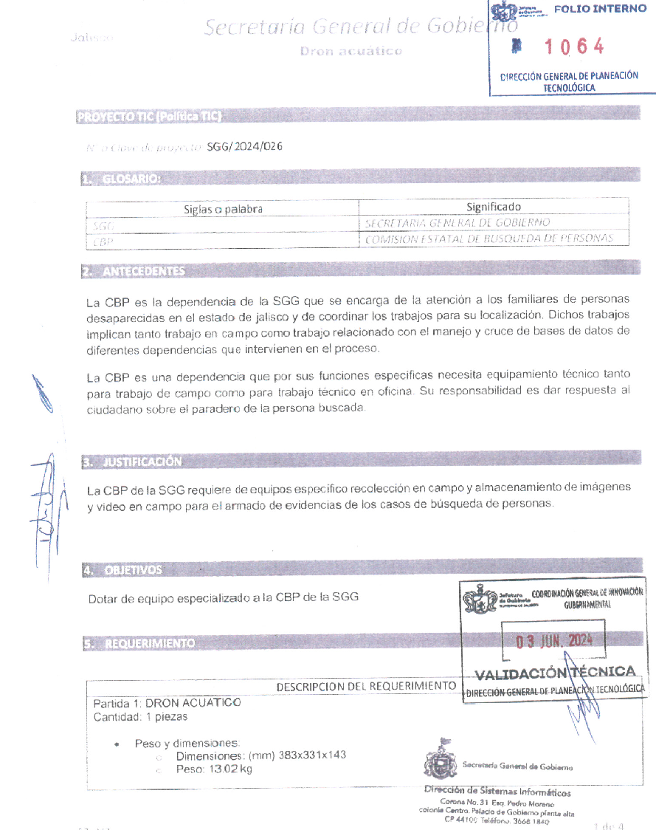
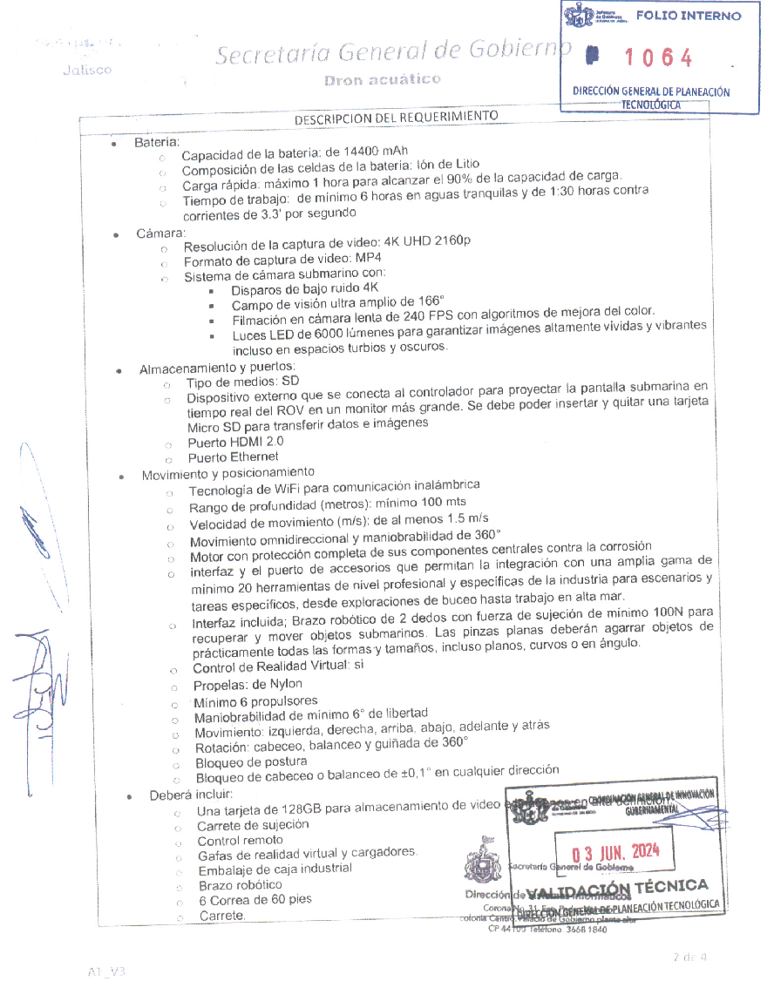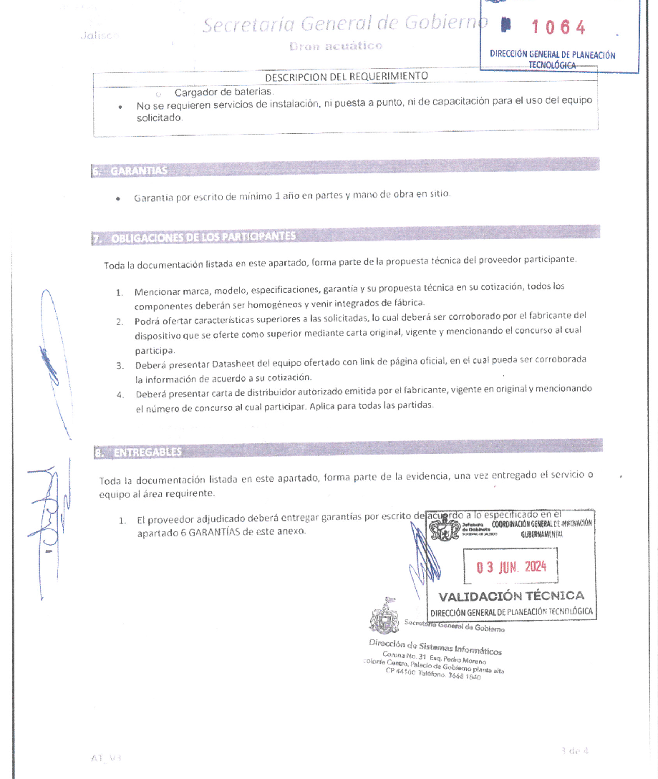

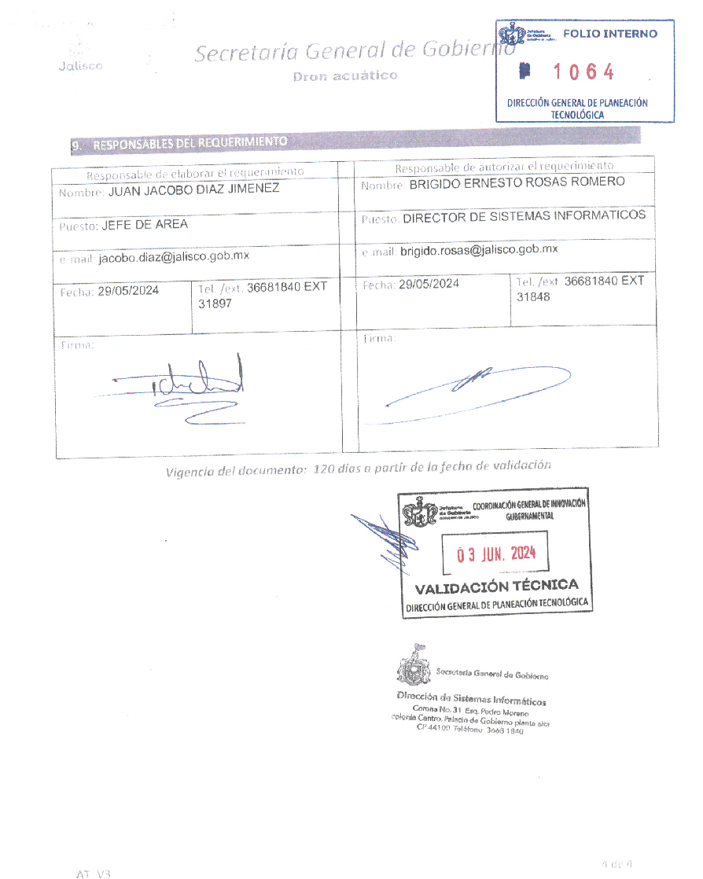

ANEXO TÉCNICO PARTIDA 2

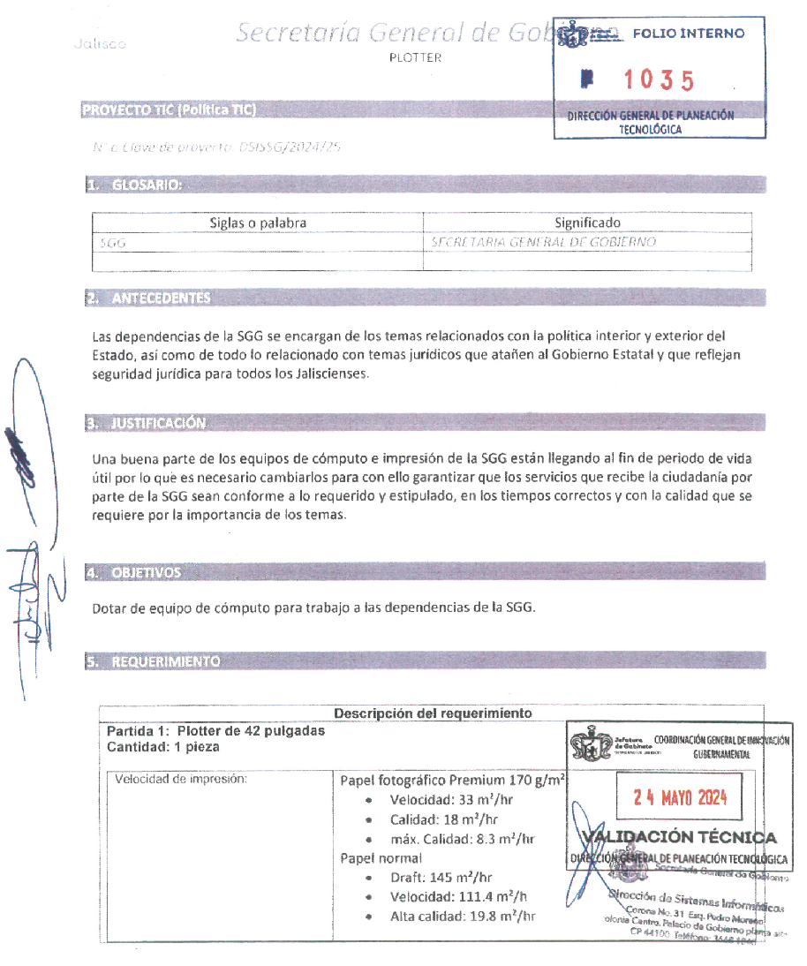
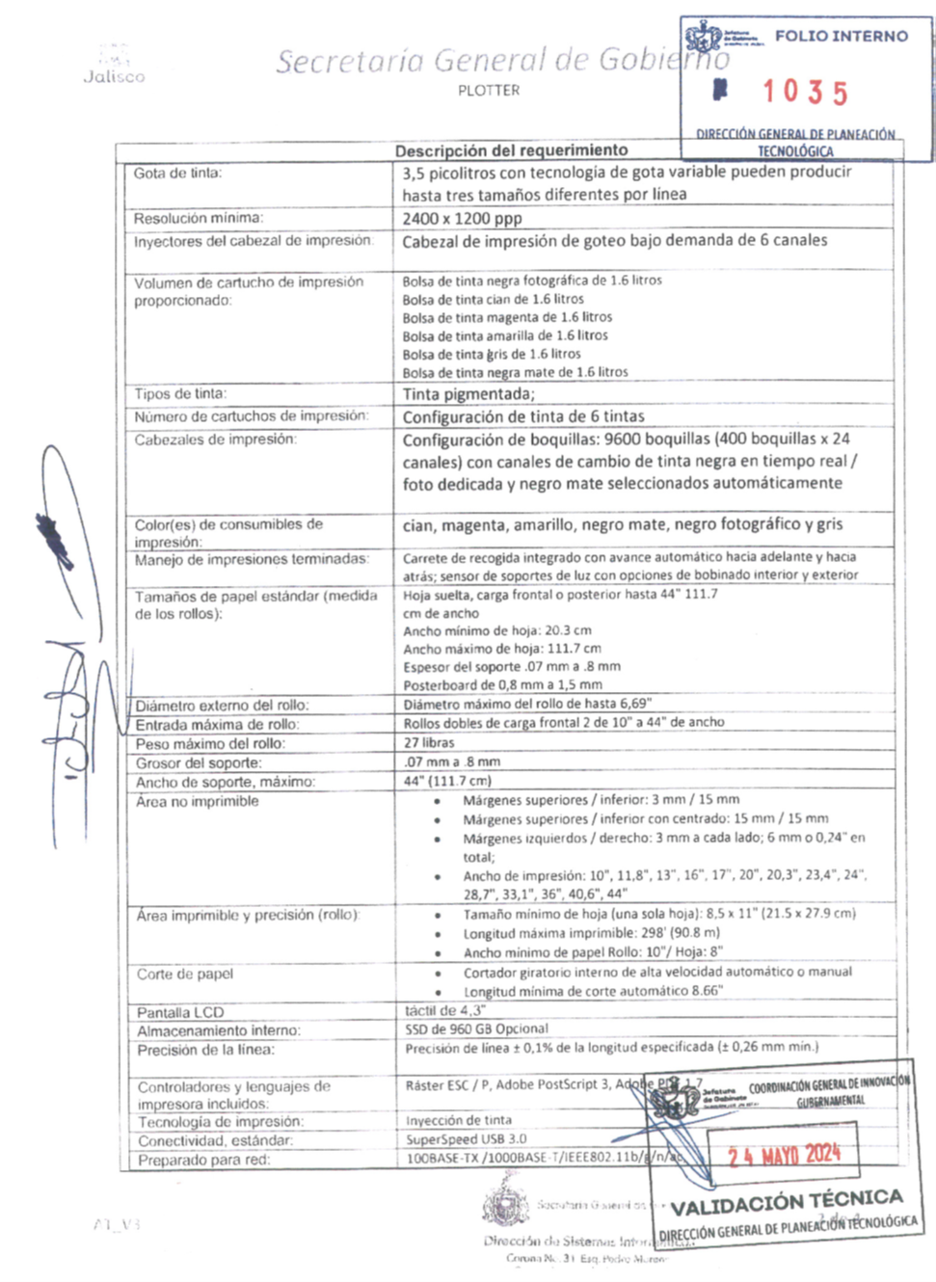
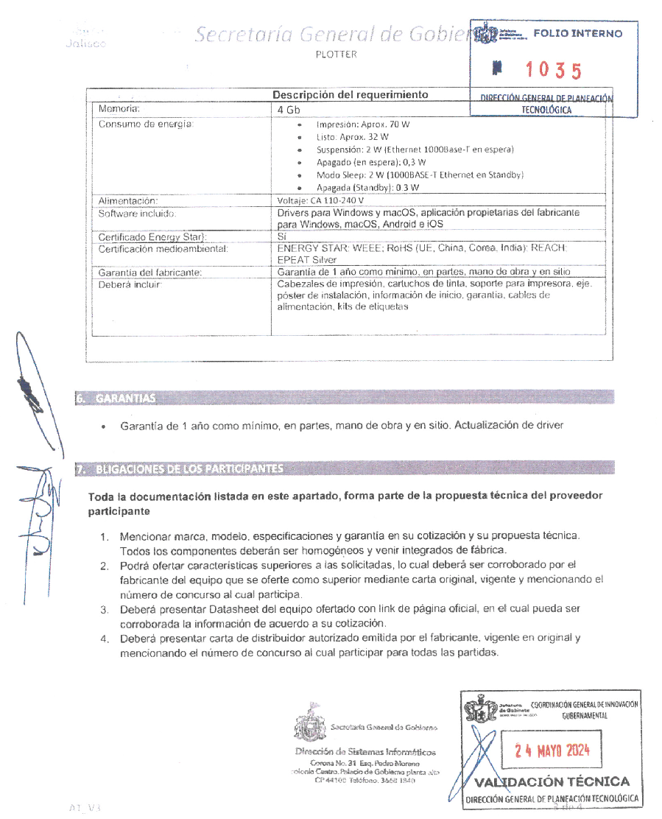

ANEXO 2

LICITACIÓN PÚBLICA LOCAL LPL0138/2024
SIN CONCURRENCIA DEL COMITÉ
“ADQUISICIÓN DE EQUIPO DE CÓMPUTO SOLICITADO POR SECRETARIA GENERAL DE GOBIERNO”

Guadalajara Jalisco, a ___ de ____ de 2024 .

Dirección General de Abastecimientos
PRESENTE.

(PROPUESTA TÉCNICA)

Partida | Cantidad | Unidad de Medida | Artículo | Descripción
1 | 1 | PIEZA(S) | DRON ACUATICO
2 | 1 | PIEZA(S) | POTTLER
NOTA: Se deberá realizar el desglose a detalle del anexo técnico (Especificaciones) cumpliendo con lo requerido en el mismo en formato libre, señalando marca y garantía de lo ofertado.

TIEMPO DE ENTREGA:
(Deberá especificar si son días hábiles y naturales, considerando los tiempos reales de entrega y fechas específicas).

En caso de ser adjudicado proporcionaré servicios en los términos y condiciones del presente anexo, la orden de compra y/o contrato, la convocatoria y las modificaciones que se deriven de las aclaraciones del presente procedimiento.

Seré responsable por los defectos, vicios ocultos o falta de calidad en general de los servicios por cualquier otro incumplimiento en que puedan incurrir en los términos de la orden de compra y/o contrato. La garantía para el equipo de cómputo será por 12 meses.

ATENTAMENTE

_______________________________________________________
Nombre y firma del Participante o Representante Legal del mismo.

ANEXO 3

LICITACIÓN PÚBLICA LOCAL LPL0138/2024
SIN CONCURRENCIA DEL COMITÉ
“ADQUISICIÓN DE EQUIPO DE CÓMPUTO SOLICITADO POR SECRETARIA GENERAL DE GOBIERNO”

Guadalajara Jalisco, a ___ de ____ del 2024.

Dirección General de Abastecimientos
PRESENTE.

PROPUESTA ECONÓMICA

Partida | Cantidad | Unidad de Medida | Artículo | Descripción | Precio Unitario | Importe
1 | 1 | PIEZA(S) | DRON ACUATICO
2 | 1 | PIEZA(S) | POTTLER

subtotal
IVA
total

CANTIDAD CON LETRA:
CONDICIONES DE PAGO:
(De solicitar pagos parciales, deberá especificar el monto de cada parcialidad contra entrega y entera satisfacción de la dependencia).

Declaro bajo protesta de decir verdad que los precios cotizados son bajo la condición de precios fijos hasta la total prestación de los servicios o entrega de los bienes.

Manifiesto que los precios cotizados en la presente propuesta, serán los mismos en caso de que la Dirección General de Abastecimientos opte por realizar ajustes al momento de adjudicar de forma parcial los bienes o servicios objeto de este proceso de adquisición.

ATENTAMENTE

___________________________
Nombre y firma del Participante
o Representante Legal del mismo.
ANEXO 4

LICITACIÓN PÚBLICA LOCAL LPL0138/2024
SIN CONCURRENCIA DEL COMITÉ
“ADQUISICIÓN DE EQUIPO DE CÓMPUTO SOLICITADO POR SECRETARIA GENERAL DE GOBIERNO”
CARTA DE PROPOSICIÓN
Guadalajara Jalisco, a ___ de ____ del 2024.

Dirección General de Abastecimientos
PRESENTE.

En atención al procedimiento de Licitación Pública Local LPL0138/2024 Sin Concurrencia del Comité relativo a la “ADQUISICIÓN DE EQUIPO DE CÓMPUTO SOLICITADO POR SECRETARIA GENERAL DE GOBIERNO”
. (En lo subsecuente “el proceso de adquisición”), el suscrito (nombre del firmante) en mi calidad de Representante Legal de (Nombre del Participante), manifiesto bajo protesta de decir verdad que:
- Que cuento con facultades suficientes para suscribir la propuesta en el presente procedimiento de adjudicación, así como para la firma y presentación de los documentos y el contrato que se deriven de éste, a nombre y representación de (Persona Física o Jurídica). Así mismo, manifiesto que cuento con número de proveedor (XXXXXXXXXXXX) y con Registro Federal de Contribuyentes (XXXXXXXXX), y en su caso me comprometo a realizar los trámites de registro y actualización ante el Padrón de Proveedores en los términos señalados en las presentes Bases, para la firma del contrato que llegare a celebrarse en caso de resultar adjudicado.
- Que mi representada señala (o “que señalo”) como domicilio para todos los efectos legales, así como para oír y recibir todo tipo de notificaciones a que haya lugar la finca marcada con el número xx de la calle xx, de la colonia XXXXXXXXXXXXX, de la ciudad de xx, C.P. XXXXX, teléfono xx, fax xx y correo electrónico XXXXXX. (Deberá señalar domicilio dentro del estado de Jalisco)
- Que he leído, revisado y analizado con detalle todas las condiciones de las Bases del presente proceso de adjudicación, las especificaciones correspondientes y el juego de Anexos que me fueron proporcionados por la Secretaría de Administración del Gobierno de Jalisco, obligándome a cumplir con lo estipulado en cada uno de ellos y/o acatar las aclaraciones realizadas por las áreas técnicas del presente procedimiento.
- Que mi representante entregará (o “Que entregaré”) los bienes y/o servicios a que se refiere el presente Procedimiento de Licitación de acuerdo con las especificaciones y condiciones requeridas en las Bases de este proceso de adjudicación, con los precios unitarios señalados en mi propuesta económica.
- Que se han formulado cuidadosamente todos y cada uno de los precios unitarios que se proponen, tomando en consideración las circunstancias previsibles que puedan influir sobre ellos. Dichos precios se presentan en moneda nacional e incluyen todos los cargos directos e indirectos que se originen en la elaboración de los bienes y/o servicios hasta su recepción total por parte del Gobierno del Estado.
- Manifiesto que los precios cotizados en la presente propuesta, serán los mismos en caso de que la Dirección General de Abastecimientos opte por realizar ajustes al momento de adjudicar de forma parcial los bienes o servicios objeto de este proceso de adquisición.
- En caso de resultar favorecidos, nos comprometemos (O “me comprometeré) a firmar el contrato en los términos señalados en las Bases del presente procedimiento de adjudicación.
- Que mi representante no se encuentra (o “Que no me encuentro”) en alguno de los supuestos del artículo 52 de la Ley de Compras Gubernamentales, Enajenaciones y Contratación de Servicios del Estado de Jalisco y sus Municipios, y tampoco en las situaciones previstas para el DESECHAMIENTO DE PROPUESTAS DE LOS PARTICIPANTES que se indican en las Bases del presente proceso de adjudicación.
- Mi representada señala (o “Que señalo”) como domicilio para todos los efectos legales a que haya lugar la finca marcada con el número ______ de la calle _____, de la colonia ____, de la ciudad de ______, Estado______, C.P. ______, teléfono ______, fax ______ y correo electrónico _______@_______; solicitándoles y manifestando mi conformidad de que todas las notificaciones que se tengan que practicar y aún las personales, se me hagan por correo electrónico en la cuenta anteriormente señalada, sujetándome a lo que establecen los artículos 106 y 107 del Código de Procedimientos Civiles del Estado de Jalisco, aplicado supletoriamente, para que la autoridad estatal lleve a cabo las notificaciones correspondientes.
- Que por mí o a través de interpósita persona, me abstendré de adoptar conductas, para que los servidores públicos, induzcan o alteren las evaluaciones de las cotizaciones, el resultado del procedimiento, u otros aspectos que otorguen condiciones más ventajosas con relación a los demás Oferentes.
- Que no me encuentro dentro de las listas a que se refiere el artículo 69 B del Código Fiscal de la Federación.

ATENTAMENTE
_____________________________
Nombre y firma del Participante o Representante Legal del mismo

ANEXO 5

LICITACIÓN PÚBLICA LOCAL LPL0138/2024
SIN CONCURRENCIA DEL COMITÉ
“ADQUISICIÓN DE EQUIPO DE CÓMPUTO SOLICITADO POR SECRETARIA GENERAL DE GOBIERNO”

Guadalajara Jalisco, a ___ de ____ del 2024.
ACREDITACIÓN

Dirección General de Abastecimientos
PRESENTE.
Yo, (nombre), manifiesto bajo protesta de decir verdad, que los datos aquí asentados son ciertos y han sido verificados, manifiesto que actúo en nombre y cuenta propia y no me encuentro inhabilitado por resolución de autoridad competente alguno, así como que cuento con facultades suficientes para suscribir la cotización y comprometerme en el Procedimiento de Licitación Pública Local LPL0138/2024 Sin Concurrencia del Comité, así como con los documentos que se deriven de éste, a nombre y representación de (persona física o moral)

Nombre del Licitante :
No. de Registro del RUPC (en caso de contar con él)
No. de Registro Federal de Contribuyentes:
Domicilio Fiscal: (Calle, Número exterior-interior, Colonia, Código Postal)
Domicilio para recibir notificaciones en el Estado de Jalisco: (Calle, Número exterior-interior, Colonia, Código Postal)
Municipio o Delegación: |  |  | Entidad Federativa:
Teléfono (s): |  | Fax: | Correo Electrónico:
Objeto Social: tal y como aparece en el acta constitutiva (persona moral) o actividad preponderante (persona física)

Para Personas Morales:
Número de Escritura Pública: (Acta Constitutiva y, de haberlas, sus reformas y modificaciones)
Fecha y lugar de expedición:
Nombre del Fedatario Público, mencionando si es Titular o Suplente:
Fecha de inscripción en el Registro Público de la Propiedad y de Comercio:
Tomo: Libro: Agregado con número al Apéndice:

*NOTA: En caso de que hubiere modificaciones al Acta Constitutiva que acrediten la información contenida en la propuesta deberá mencionar los datos anteriores que correspondan a dicha modificación y la referencia de la causa de la misma.

Para Personas Físicas:
Número de folio de la Credencial de Elector:

P O D E R | Para Personas Morales o Físicas que comparezcan a través de Apoderado, mediante Poder General o Especial para Actos de Administración o de Dominio.  Número de Escritura Pública:  Tipo de poder:  Nombre del Fedatario Público, mencionando si es Titular o Suplente:  Lugar y fecha de expedición:  Fecha de inscripción en el Registro Público de la Propiedad y de Comercio:  Tomo: Libro: Agregado con número al Apéndice:

Anexo a la presente copia simple de los siguientes documentos: -Acta Constitutiva, -Poder y Modificaciones al Acta Constitutiva descritas en el presente anexo y que acreditan la información contenida en mi propuesta.

ATENTAMENTE

_________________________
Nombre y firma del Licitante o Representante legal
ANEXO 6

LICITACIÓN PÚBLICA LOCAL LPL0138/2024
SIN CONCURRENCIA DEL COMITÉ
“ADQUISICIÓN DE EQUIPO DE CÓMPUTO SOLICITADO POR SECRETARIA GENERAL DE GOBIERNO”

DECLARACIÓN DE INTEGRIDAD Y NO COLUSIÓN DE PROVEEDORES.

Guadalajara Jalisco, a ___ de ____ del 2024.

Dirección General de Abastecimientos
PRESENTE.

En cumplimiento con los requisitos establecidos en el presente Proceso de Adquisición para la Licitación Pública Local LPL0138/2024 Sin Concurrencia del Comité para la entrega de “ADQUISICIÓN DE EQUIPO DE CÓMPUTO SOLICITADO POR SECRETARIA GENERAL DE GOBIERNO” , por medio del presente manifiesto bajo protesta de decir verdad que por sí mismos o a través de interpósita persona, el licitante (persona física o moral), a quien represento, se abstendrá de adoptar conductas, para que los servidores públicos de la Dirección General de Abastecimientos de la Secretaría de Administración y/o la Unidad Centralizada de Compras, induzcan o alteren la evaluaciones de las proposiciones, el resultado del procedimiento u otros aspectos que otorguen condiciones más ventajosas con relación a los demás participantes, así como la celebración de acuerdos colusorios.

A su vez manifiesto no encontrarme dentro de los supuestos establecidos en el artículo 52 de la Ley de Compras Gubernamentales, Enajenaciones y Contratación de Servicios del Estado de Jalisco y sus Municipios.

*En caso de ser persona física resultará aplicable el siguiente párrafo:

Bajo protesta de decir verdad manifiesto que no cuento con vínculos o relaciones de negocios, personales o familiares, así como posibles conflictos de interés relacionados con servidores públicos que intervienen en el procedimiento de licitación. Asimismo, no desempeño empleo, cargo o comisión en el servicio público o, en caso de desempeñarlo, con la formalización del contrato respectivo no se actualiza causal alguna de conflicto de interés.
*En caso de ser persona moral resultará aplicable el siguiente párrafo y deberá llenarse el recuadro con la información solicitada:
Personas morales/ Bajo protesta de decir verdad manifiesto que los socios, accionistas, administrador general único o, en su caso miembros del consejo de administración y, representantes o apoderados legales de mi representada no cuentan con vínculos o relaciones de negocios, personales o familiares, así como posibles conflictos de interés relacionados con servidores públicos que intervienen en el procedimiento de licitación. Asimismo, que las personas referidas no desempeñan empleo, cargo o comisión en el servicio público o, en caso de desempeñarlo, con la formalización del contrato respectivo no se actualiza causal alguna de conflicto de interés.
RELACIÓN DE LA TOTALIDAD DE SOCIOS, ACCIONISTAS Y PRINCIPALES ÓRGANOS DE DIRECCIÓN (ADMINISTRADOR GENERAL ÚNICO O, CONSEJO DE ADMINISTRACIÓN). (Se podrán agregar los renglones necesarios y suficientes).
Nombre | Apellido Paterno | Apellido Materno | Cargo

ATENTAMENTE
_________________________
Nombre y firma del Licitante
o Representante Legal
ANEXO 7
LICITACIÓN PÚBLICA LOCAL
LICITACIÓN PÚBLICA LOCAL LPL0138/2024
SIN CONCURRENCIA DEL COMITÉ

“ADQUISICIÓN DE EQUIPO DE CÓMPUTO SOLICITADO POR SECRETARIA GENERAL DE GOBIERNO”

DECLARACIÓN DE APORTACIÓN CINCO AL MILLAR PARA EL FONDO IMPULSO JALISCO.

Guadalajara Jalisco, a __ de ____ del 2024.

Dirección General de Abastecimientos
PRESENTE.

Yo, (nombre) en mi carácter de (persona física/representante legal de la empresa ”xxxx” manifiesto que SI/NO es mi voluntad el realizar la aportación cinco al millar del monto total del contrato, antes de IVA, para el Fondo Impulso Jalisco con el propósito de promover y procurar la reactivación económica en el Estado, esto en el supuesto de resultar adjudicado en el presente proceso de adquisición.
Así mismo manifiesto que dicha aportación voluntaria no repercute en la integración de mi propuesta económica ni en la calidad de los bienes y/o servicios a entregar, así como mi consentimiento para que la Secretaría de la Hacienda Pública realice la retención de tal aportación en una sola ministración en el primer pago, ya sea pago de anticipo, pago parcial o pago total.(En caso de que el participante manifieste NO realizar la aportación al Fondo Impulso Jalisco, el presente párrafo quedará sin efecto).
Lo anterior al Decreto 28312/LXII/21, mediante el cual reforma la Ley de Compras Gubernamentales, Enajenaciones y Contratación de Servicios del Estado de Jalisco y sus Municipios, publicada en el Periódico Oficial El Estado de Jalisco el 04 de marzo de 2021, de conformidad a la exposición de motivos y a los artículos 143, 145, 148 y 149 de la citada Ley.

ATENTAMENTE

_________________________
Nombre y firma del Licitante
o Representante Legal

ANEXO 8

LICITACIÓN PÚBLICA LOCAL LPL0138/2024
SIN CONCURRENCIA DEL COMITÉ

“ADQUISICIÓN DE EQUIPO DE CÓMPUTO SOLICITADO POR SECRETARIA GENERAL DE GOBIERNO”

MANIFIESTO DE CUMPLIMIENTO DE OBLIGACIONES FISCALES
ARTÍCULO 32-D

Guadalajara Jalisco, a ___ de ___ del 2024.

Dirección General de Abastecimientos
PRESENTE.

(Nombre completo), en mi carácter de Representante Legal de la empresa (Nombre de la Empresa), manifiesto estar al corriente de con mis obligaciones fiscales, por lo que anexo la Constancia de opinión positiva del cumplimiento de obligaciones Fiscales, documento vigente expedido por el Servicio de Administración Tributaria, conforme a lo establecido en el artículo 32-D, del Código Fiscal de la Federación.

ATENTAMENTE
_________________________
Nombre y firma del Licitante
o Representante Legal

ANEXO 9

LICITACIÓN PÚBLICA LOCAL LPL0138/2024
SIN CONCURRENCIA DEL COMITÉ

“ADQUISICIÓN DE EQUIPO DE CÓMPUTO SOLICITADO POR SECRETARIA GENERAL DE GOBIERNO”

MANIFIESTO DE CUMPLIMIENTO DE OBLIGACIONES EN MATERIA DE SEGURIDAD SOCIAL (IMSS)

Guadalajara Jalisco, a ___ de _____ del 2024.

Dirección General de Abastecimientos
PRESENTE.

(Nombre completo), en mi carácter de Representante Legal de la empresa (Nombre de la Empresa), manifiesto estar al corriente de mis obligaciones fiscales en materia de Seguridad Social, por lo que anexo la Constancia de opinión positiva de cumplimiento de obligaciones/Sin opinión en materia de Seguridad Social, documento vigente expedido por el Instituto Mexicano del Seguro Social, de conformidad al acuerdo acdo.as2.hct.270422/107.p.dir, dictado por el H. Consejo Técnico, en sesión ordinaria del 27 de abril de 2022.

Asimismo, se informa que, se autorizó al IMSS a hacer público el resultado de la consulta de opinión del cumplimiento de obligaciones fiscales en materia de seguridad social de (nombre de la empresa/quien suscribe), de conformidad con la regla séptima del acuerdo citado en el párrafo que antecede. Se adjunta al presente el acuse correspondiente. Dicha autorización se mantendrá activa hasta el momento que se emita resolución en el procedimiento de licitación citado a rubro, y en caso de resultar adjudicado hasta el término del contrato.

De igual manera, por virtud del presente se autoriza a la Secretaría de Administración del Gobierno del Estado de Jalisco, para que, a través de las áreas organizativas que resulten competentes, lleve a cabo la consulta en línea de la opinión del cumplimiento de las obligaciones fiscales en materia de seguridad social de (mi representada/quien suscribe).

ATENTAMENTE
_________________________
Nombre y firma del Licitante
o Representante Legal

ANEXO 10

LICITACIÓN PÚBLICA LOCAL LPL0138/2024
SIN CONCURRENCIA DEL COMITÉ

“ADQUISICIÓN DE EQUIPO DE CÓMPUTO SOLICITADO POR SECRETARIA GENERAL DE GOBIERNO”

MANIFIESTO DE CUMPLIMIENTO DE OBLIGACIONES EN MATERIA DEL INFONAVIT

Guadalajara Jalisco, a ___ de _____ del 2024.

Dirección General de Abastecimientos
PRESENTE.

(Nombre completo), en mi carácter de Representante Legal de la empresa (Nombre de la Empresa), manifiesto estar al corriente de mis obligaciones fiscales en materia de aportaciones patronales, por lo que anexo en sentido positivo la Constancia de situación fiscal en materia de aportaciones y amortizaciones patronales, documento vigente expedido por el Instituto del Fondo Nacional de la Vivienda para los Trabajadores (INFONAVIT), de conformidad con el acuerdo del H. Consejo de Administración del Instituto del Fondo Nacional de la Vivienda para los Trabajadores por el que se emiten las Reglas para la obtención de la constancia de situación fiscal en materia de aportaciones patronales y entero de descuentos, publicado en el Diario Oficial de la Federación el 28 veintiocho de junio del 2017 dos mil diecisiete.

ATENTAMENTE
_________________________
Nombre y firma del Licitante
o Representante Legal

ANEXO 11

LICITACIÓN PÚBLICA LOCAL LPL0138/2024
SIN CONCURRENCIA DEL COMITÉ

“ADQUISICIÓN DE EQUIPO DE CÓMPUTO SOLICITADO POR SECRETARIA GENERAL DE GOBIERNO”

IDENTIFICACIÓN VIGENTE DE LA PERSONA FÍSICA O DEL REPRESENTANTE LEGAL
DE LA PERSONA MORAL QUE FIRMA LA PROPOSICIÓN.

Guadalajara Jalisco, a ___ de ___ del 2024.

ANVERSO

REVERSO

ATENTAMENTE
_________________________
Nombre y firma del Licitante
o Representante Legal

ANEXO 12
LICITACIÓN PÚBLICA LOCAL LPL0138/2024
SIN CONCURRENCIA DEL COMITÉ
“ADQUISICIÓN DE EQUIPO DE CÓMPUTO SOLICITADO POR SECRETARIA GENERAL DE GOBIERNO”

MANIFESTACIÓN DE ESTAR AL CORRIENTE EN MIS OBLIGACIONES PATRONALES Y TRIBUTARIAS.

Guadalajara Jalisco, a __ de ____ del 2024.

Dirección General de Abastecimientos
PRESENTE.

En cumplimiento con los requisitos establecidos en el presente Proceso de Adquisición para la Licitación Pública Local LPL0138/2024 Sin Concurrencia del Comité “ADQUISICIÓN DE EQUIPO DE CÓMPUTO SOLICITADO POR SECRETARIA GENERAL DE GOBIERNO”, por medio del presente manifiesto bajo protesta de decir verdad a la Secretaría de Administración , que el licitante (persona física o moral), a quien represento, está al corriente en sus obligaciones patronales como son: el pago de cuotas de seguridad social, del Instituto del Fondo Nacional para la Vivienda de los Trabajadores, así como todas las obligaciones laborales y tributarias a que estoy obligado.

ATENTAMENTE

_________________________
Nombre y firma del Licitante
o Representante Legal

ANEXO 13

LICITACIÓN PÚBLICA LOCAL LPL0138/2024
SIN CONCURRENCIA DEL COMITÉ

“ADQUISICIÓN DE EQUIPO DE CÓMPUTO SOLICITADO POR SECRETARIA GENERAL DE GOBIERNO”
ESTRATIFICACIÓN
Guadalajara Jalisco, a __ de ____ del 2024.
Dirección General de Abastecimientos
PRESENTE.
Me refiero al procedimiento de Licitación Pública Local LPL0138/2024 Sin Concurrencia del Comité, en el que mí representada, la empresa _________ (2) ________, participa a través de la presente proposición.
1.- Al respecto y de conformidad con lo dispuesto por el numeral 1 del artículo 68 de la Ley, MANIFIESTO BAJO PROTESTA DE DECIR VERDAD que mi representada está constituida conforme a las leyes mexicanas, con Registro Federal de Contribuyentes _________(3)________, y asimismo que considerando los criterios (sector, número total de trabajadores y ventas anuales) establecidos en el Acuerdo por el que se establece la estratificación de las micro, pequeñas y medianas empresas, publicado en el Diario Oficial de la Federación el 30 de junio de 2009, mi representada tiene un Tope Máximo Combinado de _________(4)________, con base en lo cual se estratifica como una empresa _________(5)________.
2.- Así mismo y en referencia a lo estipulado en el numeral 2 del artículo 49 de la Ley, adjunto documentos que acreditan el o los supuestos señalados en sus fracciones IV, V, VI, VII y VIII, en el entendido de que los mismos solo serán considerados para dicho fin en caso de encontrarme en empate. Manifiesto que al NO presentar documentos que así lo acrediten, se entenderá que no cuento con ellos.
3.- De igual forma, declaro que la presente manifestación la hago teniendo pleno conocimiento de que la omisión, simulación o presentación de información falsa, son infracciones previstas por los artículos 116, 117 y 118 de la Ley y los diversos numerales 155 al 161 de su Reglamento, así como los artículos 69 y 81 de la Ley General de Responsabilidades Administrativas de aplicación supletoria
ATENTAMENTE
______________________
Nombre y firma del Licitante
o Representante Legal
Llenar los campos conforme aplique tomando en cuenta los rangos previstos en el Acuerdo antes mencionado.
1 | Señalar la fecha de suscripción del documento.
2 | Anotar el nombre, razón social o denominación del licitante.
3 | Indicar el Registro Federal de Contribuyentes del licitante.
4 | Señalar el número que resulte de la aplicación de la expresión: Tope Máximo Combinado = (Trabajadores) x10% + (Ventas anuales en millones de pesos) x 90%. Para tales efectos puede utilizar la calculadora MIPyMES disponible en la página http://www.comprasdegobierno.gob.mx/calculadora  Para el concepto “Trabajadores”, utilizar el total de los trabajadores con los que cuenta la empresa a la fecha de la emisión de la manifestación.  Para el concepto “ventas anuales”, utilizar los datos conforme al reporte de su ejercicio fiscal correspondiente a la última declaración anual de impuestos federales, expresados en millones de pesos.
5 | Señalar el tamaño de la empresa (Micro, Pequeña o Mediana), conforme al resultado de la operación señalada en el numeral anterior.
ANEXO 14

TEXTO DE LA FIANZA DEL 10% DE GARANTÍA DE CUMPLIMIENTO DEL CONTRATO

(NOMBRE DE LA AFIANZADORA), EN EL EJERCICIO DE LA AUTORIZACIÓN QUE ME OTORGA EL GOBIERNO FEDERAL A TRAVÉS DE LA SECRETARÍA DE LA HACIENDA Y CRÉDITO PÚBLICO EN LOS TÉRMINOS DE LOS ARTÍCULOS 11 y 36 DE LA LEY DE INSTITUCIONES DE SEGUROS Y DE FIANZAS, ME CONSTITUYO FIADORA POR LA SUMA DE $ (CANTIDAD CON NÚMERO) (CANTIDAD CON LETRA) A FAVOR DE LA SECRETARÍA DE LA HACIENDA PUBLICA, CON DOMICILIO EN CALLE PEDRO MORENO 281, C.P. 44100, COL. CENTRO, A EFECTO DE:

GARANTIZAR POR (NOMBRE DEL PROVEEDOR) CON DOMICILIO EN ___COLONIA ___CIUDAD ___EL FIEL Y EXACTO CUMPLIMIENTO DE TODAS Y CADA UNA DE LAS OBLIGACIONES PACTADAS EN EL CONTRATO NÚMERO____ (ANOTAR EL NÚMERO) _____, DE FECHA________, CELEBRADO ENTRE NUESTRO FIADO Y EL GOBIERNO DEL ESTADO DE JALISCO, CON UN IMPORTE TOTAL DE $________. ASÍ MISMO, SE ACEPTA SUJETARNOS A LA COMPETENCIA DE LOS TRIBUNALES DEL PRIMER PARTIDO JUDICIAL DEL ESTADO DE JALISCO, ACEPTANDO CONTINUAR AFIANZANDO A MI FIADO, EN CASO DE QUE SE LE OTORGUE ALGUNA PRÓRROGA DE CUMPLIMIENTO O SE CELEBRE CON ÉSTE, CUALQUIER ACUERDO MODIFICATORIO AL CONTRATO PRINCIPAL.

ESTA FIANZA ESTARÁ EN VIGOR A PARTIR DE LA FECHA DE LA FIRMA DEL CONTRATO Y HASTA POR 12 MESES CONTADOS A PARTIR DE LA TERMINACIÓN DEL CONTRATO.

ADICIONALMENTE ESTA FIANZA PODRÁ SER EXIGIBLE EN CUALQUIER TIEMPO PARA GARANTIZAR LAS OBLIGACIONES DEL CONTRATO, BASES Y/O CONVOCATORIA DEL PROCESO QUE LE DIERON ORIGEN, Y/O LA BUENA CALIDAD EN GENERAL DE LOS BIENES Y SERVICIOS, CUANDO SEAN DE CARACTERÍSTICAS INFERIORES A LAS SOLICITADAS EN LAS BASES Y/O CONVOCATORIA DEL PROCESO DE ADQUISICIÓN ANTERIORMENTE SEÑALADO Y/O CUANDO DIFIERAN EN PERJUICIO DE LA SECRETARÌA Y/O LA DEPENDENCIA, ASÍ COMO LA REPARACIÓN DE LOS DEFECTOS Y VICIOS OCULTOS, DAÑOS Y PERJUICIOS QUE PUDIEREN APARECER Y QUE SEAN IMPUTABLES A NUESTRO FIADO CON MOTIVO DE LA CONTRATACIÓN QUE SE MENCIONA Y SOLO PODRÁ SER CANCELADA CON LA PRESENTACIÓN DE SU ORIGINAL POR PARTE DE NUESTRO FIADO.

IGUALMENTE, EN EL CASO QUE SE OTORGUE PRÓRROGA AL CUMPLIMIENTO DEL CONTRATO, ASÍ COMO DURANTE LA SUBSTANCIACIÓN DE JUICIOS, RECURSOS O INCONFORMIDADES DE LOS BIENES Y/O SERVICIOS CONTRATADOS ESTA FIANZA CONTINUARÁ VIGENTE HASTA SU TOTAL RESOLUCIÓN.

EN CASO DE QUE LA PRESENTE FIANZA SE HAGA EXIGIBLE, LA AFIANZADORA Y EL FIADO ACEPTAN EXPRESAMENTE SOMETERSE AL PROCEDIMIENTO DE EJECUCIÓN ESTABLECIDO EN LOS ARTÍCULOS 279, 280, 281, 282, 283 Y 178 Y DEMÁS RELATIVOS DE LA LEY DE INSTITUCIONES DE SEGUROS Y DE FIANZAS EN VIGOR, PARA LA EFECTIVIDAD DE LAS FIANZAS, AÚN PARA EL CASO DE QUE PROCEDA EL COBRO DE INTERESES, CON MOTIVO DEL PAGO EXTEMPORÁNEO DEL IMPORTE DE LA PÓLIZA DE FIANZA REQUERIDA ACEPTANDO SOMETERSE A LA COMPETENCIA DE LOS TRIBUNALES DEL PRIMER PARTIDO JUDICIAL DEL ESTADO DE JALISCO, RENUNCIANDO A LOS TRIBUNALES QUE POR RAZÓN DE SU DOMICILIO PRESENTE O FUTURO, LES PUDIERA CORRESPONDER.

EL INCUMPLIMIENTO DE LA OBLIGACIÓN GARANTIZADA SE ACREDITARÁ ACOMPAÑANDO A SU ESCRITO DE RECLAMACIÓN LOS DOCUMENTOS QUE COMPRUEBEN LA EXISTENCIA Y EXIGIBILIDAD DE LA OBLIGACIÓN GARANTIZADA EN TÉRMINOS DEL ART. 279 DE LA LEY, CON INDEPENDENCIA DE LO ANTERIOR, LA INSTITUCIÓN TENDRÁ DERECHO A SOLICITAR AL BENEFICIARIO TODO TIPO DE INFORMACIÓN O DOCUMENTACIÓN QUE SEA NECESARIA RELACIONADA CON LA FIANZA MOTIVO DE LA RECLAMACIÓN EN TÉRMINOS DEL MISMO NUMERAL. FIN DEL TEXTO.

